НАЦІОНАЛЬНИЙ ТЕХНІЧНИЙ УНІВЕРСИТЕТ УКРАЇНИ
«КИЇВСЬКИЙ ПОЛІТЕХНІЧНИЙ ІНСТИТУТ
імені ІГОРЯ СІКОРСЬКОГО»

Навчально-науковий інститут матеріалознавства
та зварювання ім. Є. О. Патона
Кафедра зварювального виробництва

До захисту допущено
Завідувач кафедри
______ Віктор КВАСНИЦЬКИЙ
«___»____________2022 р.

Дипломний проєкт
на здобуття ступеня бакалавра
за освітньо-професійною програмою «Технології та інжиніринг у зварюванні»
спеціальності 131 «Прикладна механіка»

на тему: Технологія складання та зварювання алюмінієвого баку
транспортного літака

Виконав: студент IV курсу, групи ЗВ-81
Горбатюк Вадим Вадимович
Керівник: доцент, к.т.н., доцент,  Зворикін Костянтин Олегович |  | (підпис)
Консультант з економічної частини:  доцент, к.е.н., Тимошенко Наталія Юріївна |  | (підпис)
Консультант з охорони праці та безпеки  в надзвичайних ситуаціях  Зав. каф., професор, д.т.н., професор  Левченко Олег Григорович |  | (підпис)
Рецензент: доцент, к.т.н., доцент,  Чорний А. В. |  | (підпис)
 |  | (підпис)
Засвідчую, що у цьому дипломному проєкті немає запозичень з праць інших авторів без відповідних посилань.
Студент _______________________
(підпис)
Київ – 2022 рік

Національний технічний університет України
«Київський політехнічний інститут імені Ігоря Сікорського»
Навчально-науковий інститут матеріалознавства
та зварювання ім. Є. О. Патона
Кафедра зварювального виробництва

Рівень вищої освіти – перший (бакалаврський)
Спеціальність – 131 «Прикладна механіка»
Освітньо-професійна програма – «Технології та інжиніринг у зварюванні»

ЗАТВЕРДЖУЮ
Завідувач кафедри
_______ Віктор КВАСНИЦЬКИЙ
« » __________________ 2022 р.

ЗАВДАННЯ
на дипломний проєкт студенту
Горбатюку Вадиму Вадимовичу

1. Тема проєкту «Технологія складання та зварювання алюмінієвого баку транспортного літака»,
керівник проєкту Зворикін Костянтин Олегович, к.т.н., доцент, затверджено наказом по університету від «____» ____________ 2022 р. № _________________

2. Термін подання студентом проєкту 15 червня 2022 р.

3. Вихідні дані до проєкту Ескіз зварної баку (додається). Матеріал баку –алюмінієвий сплав A 95456 (AlMg6, АМг6). Забезпечення рівноміцності зварних з’єднань та відсутності недопустимих дефектів. Річна програма виготовлення баку – 300 шт. Умови виготовлення – цехові , температура експлуатації – -40…+60 °С.

4. Зміст пояснювальної записки:
Виконати конструктивно-технологічний аналіз алюмінієвого баку транспортного літака. Обґрунтувати вибір способів зварювання. Вибрати зварювальні матеріали. Призначити зварні шви згідно нормативних документів. Розрахувати режими зварювання зварних швів і витрати зварювальних матеріалів, призначити параметри режимів зварювання. Вибрати устаткування для зварювання. Розробити технологічну послідовність складання-зварювання баку. Визначити структуру металу навколошовної зони зварного з’єднання. Адаптувати вибране устаткування для складання і зварювання баку. Виконати компонування установки для зварювання швів баку. Призначити способи контролю якості зварних швів баку. Спланувати розміщення засобів технологічного спорядження на виробничій площі. Скласти операційну карту процесу зварювання. Зробити загальні висновки до технологічного розділу дипломного проєкту. Розрахувати економічний ефект від впровадження розробленої технології у виробництво. Розробити заходи з охорони праці безпеки та безпеки у надзвичайних ситуаціях.

5. Перелік графічного матеріалу (із зазначенням обов’язкових креслеників, плакатів, презентацій тощо)
1. Складальне креслення алюмінієвого баку транспортного літака (1 А1).
2. Схема технологічного процесу виготовлення баку літака (1 А1).
3. Креслення установки складання та зварювання повздовжнього шва обичайки (1 А1).
4. Визначення структури металу у ЗТВ швів баку транспортного літака (1 А1).
5. Креслення установки для складання-зварювання днищ і обичайки баку (1 А1).
6. План виробничої площі для складання-зварювання баку літака (1 А1).
6. Консультанти розділів проєкту
Розділ | Прізвище, ініціали  та посада  консультанта | Підпис, дата
Розділ | Прізвище, ініціали  та посада  консультанта | завдання  видав | завдання  прийняв
Економічна частина | Тимошенко Н.Ю., доц.
Охорона праці та безпека в надзвичайних ситуаціях | Левченко О. Г., зав. каф.
7. Дата видачі завдання 30 травня 2022 р.
Календарний план
№ з/п | Назва етапів виконання дипломного проєкту | Строк виконання  етапів проєкту | Прим.
1 | Аналіз літератури за темою проєкту | до 5 червня
2 | Детальна розробка і обґрунтування проєктних рішень технологічної частини проєкту | до 10 червня
3 | Розробка економічної частини проєкту | до 10 червня
4 | Розробка інженерних рішень з охорони праці та безпеки в надзвичайних ситуаціях | до 10 червня
5 | Оформлення графічного матеріалу | до 15 червня
6 | Оформлення пояснювальної записки і підготовка доповіді на захист | до 15 червня

Студент Вадим ГОРБАТЮК

Керівник Костянтин ЗВОРИКІН

Анотації
Змн.
Арк.
№ докум.
Підпис
Дата
Арк.

Темою дипломного проекту є «Технологія складання та зварювання алюмінієвого баку транспортного літака».
Метою цього дипломного проекту було модернізація конструкції за рахунок розробки новітнього технологічного процесу.
Для досягнення вказаної мети у дипломному проекті були вирішені наступні задачі:
- Зроблений конструктивний технологічний аналіз баку транспортного літака який виготовляється із алюмінієвого сплаву.
- Розроблення технологічного процесу.
- Вибір засобів технологічного спорядження, необхідних для забезпечення розробленого технологічного процесу.
- Планування складально-виробничої дільниці цеху з метою розміщення засобів технологічного спорядження.
- Розроблення процесів зварювання швів.
- Забезпечення процесів праці.
- Обґрунтувати економічну доцільність.
Для виконання повздовжнього шву було обрано безклавішний затискач і зварювання MIG в захисному газі. Дане зварювання було автоматизоване за допомогою зварювального трактора ESAB Versotrac.
Однак було необхідно розробити захват для утримання і складання днищ і обичайки. Було запропоновано автоматизований зварювальний станок для кільцевих швів. Даний станок був модернізований роликовими обертачами, які полегшують процес складання-зварювання.
Таким чином у дипломному проекті було розроблено технологічний процес, який забезпечує виготовлення конструкції «Бака транспортного літака».

Ключові слова: МОДЕРНІЗУВАВ, ТЕХНОЛОГІЧНИЙ ПРОЦЕС, ЗВАРЮВАННЯ-СКЛАДАННЯ.
Annotations
Змн.
Арк.
№ докум.
Підпис
Дата
Арк.

The theme of the diploma project is "Technology of assembly and welding of the aluminum tank of the transport aircraft".
The purpose of this diploma project was to modernize the structure by developing the latest technological process.
To achieve this goal in the thesis project the following tasks were solved:
- The constructive technological analysis of a tank of the transport plane which is made of an aluminum alloy is made.
- Development of technological process.
- Selection of technological equipment required to ensure the developed technological process.
- Planning of the assembly and production section of the shop in order to place the means of technological equipment.
- Development of welding processes.
- Ensuring labor processes.
- Justify economic feasibility.
A keyless clamp and shielded MIG welding were selected to perform the longitudinal seam. This welding was automated using an ESAB Versotrac welding tractor.
However, it was necessary to develop a hobby for keeping and assembling bottoms and shells. An automated welding machine for ring seams was proposed. This machine has been upgraded with roller rotators, which facilitate the assembly-welding process.
Thus, in the diploma project the technological process which provides manufacturing of a design of "Tank of the transport plane" was developed.

Key words: MODERNIZED, TECHNOLOGICAL PROCESS, WELDING-ASSEMBLY.
ЗМІСТ
Змн.
Арк.
№ докум.
Підпис
Дата
Арк.

Вступ…………………………………………………………………………….7
Скорочення та умовні позначення…………………………………………….8
1. Конструкторсько – технологічний аналіз зварного виробу…....................9
1.1. Загальна характеристика виробу ……………………………….………...9
1.2. Аналіз матеріалу «Баку транспортного літака»……. …………………10
1.3. Аналіз зварних з'єднань «Баку транспортного літака»………… …….15
1.4. Обґрунтування вибору способу зварювання………………….………..16
1.5. Вибір зварювальних матеріалів ………………………………………...17
1.6. Вибір типу з'єднань та розкриття крайок…………………………..…..25
1.7. Розрахунок параметрів режиму зварювання ……………….………….26
2. Розроблення технологічного процесу складання та зварювання виробу…………………………………….……………………………….…...32
2.1. Вибір зварювального устаткування …………………………………….32
2.2. Вибір складально–зварювального устаткування ……………....………47
2.3. Розроблення схеми технологічного процесу виготовлення зварного виробу………………………………………………………………………….52
3. Контроль якості «Баку транспортного літака»……….... ………………. 54
3.1. Обґрунтування призначення способу контролю зварних швів «Баку транспортного літака» ………...……………………………………………..54
3.2. Рекомендації щодо вибору способу контролю …………………….......45
4. Проектування дільниці цеху ………………………..……………… …….60
5. Економіка……………..…………………………………………………….62
6. Охорона праці…………..…………………………………………………..70
Список викорастаної літератури………………………..…………................82
Додаток А
Додаток Б
Додаток В

СКОРОЧЕННЯ ТА УМОВНІ ПОЗНАЧЕННЯ
Змн.
Арк.
№ докум.
Підпис
Дата
Арк.

HB – твердість за Брінеллем
ЗТВ – зона термічного впливу
K – глибина проникнення рентгенівського випромінення
ФЗП – фонд заробітної плати
Напр. – напруження
σ_{в} – межа витривалості
KCU – ударна в'язкість
Ψ – зносостійкість
δ5 – відносне видовження
σ_{т} - межа текучості
Т – температура
Тпл – температура плавлення

Вступ
Змн.
Арк.
№ докум.
Підпис
Дата
Арк.

Виріб, що використовується в авіабудуванні є дуже відповідальною конструкцією. На виріб можуть діяти статичні, динамічні та вібраційні навантаження. Тому і якість зварних зєднань повинна бути високою.
В дипломному проекті було розроблено технологію складання та зварювання алюмінієвого баку транспортного літака.
Бак транспортного літака було запропоновано виготовляти із алюмінієвого сплаву AlMg6. Сплав має низьку щільність, що дозволяє одержувати легкі конструкції та деталі.
Для складання та зварювання «Бака транспортного літака» було запропоновано автоматизовані зварювальні апарати. Автоматизацiя у виробництвi пiдвищує якiсть продукцiї, за рахунок вiдокремлення, частково або повнiстю, людини вiд технологiчного процесу, але потрiбно враховувати неможливiсть введення повнiстю автоматичних лiнiй, через велику собiвартiсть такого обладнання. Автоматизація прлегшує людську працію та покращує якість зварювання.
В дипломі запропоновано зварювання «Бака транспортного літака» на автоматизованих пристроях. Було розроблено технологічний процес, який забезпечує виготовлення конструкції «Бака транспортного літака».

1. Конструкторсько – технологічний аналіз зварного виробу
Змн.
Арк.
№ докум.
Підпис
Дата
Арк.

1.1. Загальна характеристика виробу
Конструкція «Бак транспортного літака» - є невід’ємною частиною паливної системи літака. Призначений для зберігання в ньому палива. Дана конструкція являє собою резервуар який з’єднаний з паливною системою літака.
Складається конструкція з 6 позицій: обичайка, дві кришки, ребра жорсткості два фланця та днища.
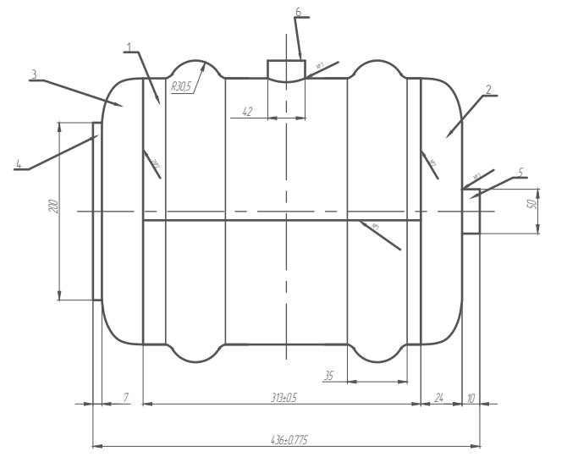

Рис.1.1. Загальний вигляд «Бака транспортного літака».
№ позиції | Назва деталі | Кількість штук
1 | Обичайка | 1
2 | Кришка | 2
3 | Ребра жорсткості | 2
4 | Днище | 1
5 | Фланець | 2
Таблиця 1.1. Складові частини конструкції «Бака транспортного літака»
Габаритні розміри
Змн.
Арк.
№ докум.
Підпис
Дата
Арк.

Довжина бака 436 мм.
Ширина бака 340 мм.

Агресивність середовища
Конструкція працює в неагресивному середовищі в діапазоні температур від -40 до +50.
Характер діючих навантажень
На конструкцію діють переважно статичні, динамічні та вібраційні навантаження.
1.2. Аналіз матеріалу виробу
Конструкція «Бак транспортного літака» є відповідальною, необхідно обрати матеріал високої якості для захисту від корозії та значних навантажень. Для «Баку транспортного літака» у конструкторській документації був призначений матеріал - алюмінієвий сплав - A 95456 (AlMg6, АМг6).
Алюміній – хімічно активний метал. За кімнатної температурі на його поверхні утворюється оксид Аl₂О₃; Т_{пл}(Аl₂О₃)= 2050⁰С; γ(Аl₂О₃)=3,97 г/см³. Завдяки захисній дії оксидної плівки алюміній та його сплави мають високу корозійну стійкість в атмосферних умовах та в агресивних середовищах.
Хімічний склад AlMg6
ГОСТ 4784-2019
Fe | Si | Mn | Ti | Al | Cu | Be | Mg | Zn | Домішок
до 0.4 | до 0.4 | 0.5 - 0.8 | 0.02 - 0.1 | 91.1 - 93.68 | до 0.1 | 0.0002 - 0.005 | 5.8 - 6.8 | до 0.2 | кожна 0.05; всього 0.1

Таблиця 1.2. Хімічний склад [16]
Сплав алюмінієвий AlMg6 - відноситься до системи Al-Mg-Mn. Він має високі пластичні характеристики, як при кімнатній, так і при підвищених температурах, і має високу корозійну стійкість у різних середовищах, у тому числі і в морській воді. Сплав алюмінієвий AlMg6 має хорошу зварюваність металу визначає широке застосування його в суднобудуванні.
Змн.
Арк.
№ докум.
Підпис
Дата
Арк.

Незважаючи на досить значне збільшення розчинності магнію в алюмінію при підвищенні температури, зміцнення при загартуванні сплаву AlMg6 дуже незначне, тому алюмінієвий сплав AlMg6 як і інші сплави групи магнію відносяться до термічно зміцнюваних. Напівфабрикати з металу AlMg6 поставляються зазвичай у відпальном стані.
Відпал проводиться за порівняно невисоких температур (310-335°C) з охолодженням на повітрі. При більш високих температурах відпалу підвищується схильність до корозії, тому напівфабрикатів низькотемпературний відпал має особливе значення. Марганець незважаючи на досить вузький діапазон вмісту в сплаві, істотно впливає на його механічні властивості. Так при вмісті Mn на верхній межі (0,8%) за інших рівних умов міцності на 2-3 кг/мм 2 вище, ніж при вмісті Мn на нижній межі (5%).
.
Механічні властивості при Т=20ºС матеріалу AlMg6.
Сортамент | Розмір | Напр. | σ_{в} | σ_{T} | δ₅ | ψ | KCU | Термообр.
- | мм | - | МПа | МПа | % | % | кДж / м² | -
Труби, ГОСТ 18482-79 |  |  | 315 | 145 | 15
Пруток, ГОСТ 21488-97 |  |  | 285-315 | 120-155 | 15
Стрічка нагартована., ГОСТ 13726-97 |  |  | 375 | 275 | 6
Стрічка відпалена., ГОСТ 13726-97 |  |  | 305-315 | 145-155 | 15
Профілі, ГОСТ 8617-81 |  |  | 314 | 157 | 15
Плита, ГОСТ 17232-99 |  |  | 275-305 | 130-145 | 4-11
Змн.
Арк.
№ докум.
Підпис
Дата
Арк.

Твердість AlMg6 , | HB 10 ⁻¹ = 65 МПа

Таблиця 1.3. Механічні властивості AlMg6 [16]
До позитивних для AlMg6 властивостей відноситься низька щільність (2,65 г/см³), що дозволяє одержувати легкі конструкції та деталі.
До переваг AlMg6 належать:
- механічні властивості, у тому числі межа міцності до 340 МПа,твердість до 650НВ;
- хімічна, корозійна та зносостійкість. AlMg6 вступає в реакцію з газами, слабкими лугами та кислотами не вступає, не боїться вологи – але після проведення відпалу;
- стійкість до вібрацій. В умовах інтенсивних навантажень вироби, з AlMg6 проявляють себе відмінно. Межа витривалості 130 МПа;
- технологічність сплаву, що легко зварюється, утворюючи міцні шви.
- матеріал пластичний, коефіцієнт подовження під час стискання – близько 20%, сплав витримує будь-які види оброблення тиском без

Схильність до утворення пор
Змн.
Арк.
№ докум.
Підпис
Дата
Арк.

Великі труднощі під час зварювання алюмінію та його сплавів викликає утворення пор в металі шва. Головною причиною пор в швах є водень. Азот практично не розчиняється в алюмінії, створює нітрид алюмінію і не дає пор. Водень, на відміну від інших газів, має властивість розчиняться в алюмінії і під час деяких обставин утворювати пори в металі шва.
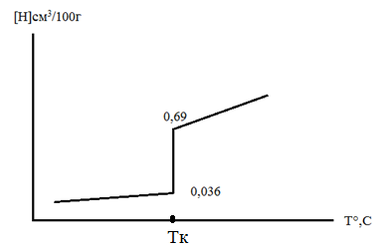

Рисунок 1.4. Зміна розчинності водню в рідкому алюмінію при зміні температури
Під час охолодження, розчинений водень в зв'язку з різким зниженням розчинності намагається виділитися з металу.
Головне джерелом водню, що розчиняється в зварювальній ванні, служить волога на металі.
2Al + 3H₂OAl₂O₃ + 3H₂ ↑
Головне джерело водню - вода, адсорбована поверхнею основного металу, дроту та флюсами, покриттями електродів, яка міститься в захисному газі та гідратованій окисною плівкою. (Al₂O₃·nH₂O - кристалізаційна вода) δ=0,1мкм.
Технологічні заходи боротьби з порами:
1) застосування раціональньного оброблення поверхні деталей та дроту, електрополірування;
Змн.
Арк.
№ докум.
Підпис
Дата
Арк.

2) скорочення питомої поверхні дроту, який приймає участь в утворенні шва, шляхом збільшення діаметру присадного дроту та зменшення частки участі присадного металу в утворенні шва;
3) металургійні заходи базуються на тому, що зменшення пористості можливо або за рахунок обмеження проходження реакції взаємодії рідкого металу з вологою шляхом збільшення швидкості зварювання, або, навпаки, за рахунок утворення умов для більш повного проходження реакцій видалення водню шляхом збільшення тривалості існування зварювальної ванни;
4) інколи для зменшення пористості застосовують підігрівання товстих деталей перед зварюванням (до Т=150…250⁰С), що уповільнює кристалізацію металу зварювальної ванни, сприяє більш повному видаленню газів.
5) основним заходом боротьби з порами під час зварювання алюмінію є зменшення концентрації розчинного в ньому водню до межі нижче 0,69 - 0,7см³/100г металу .
Найбільш схильні до утворення пор, сплави в яких присутній Мg, бо він збільшує розчинність водню в металі. Присутня на поверхні деталей плівка з Аl₂О₃ та МgО має більшу товщину, ніж Аl₂О₃, більш пухка та накопичує більше вологи, ніж Аl₂О₃.
Схильність до утворення гарячих тріщин
Кристалізаційні тріщини утворюються у зв'язку із грубою стовпчастою структурою металу шва та виділенням на межах зерен легкоплавких евтектик, а також розвитком значних усадних напружень в результаті високої ливарної усадки алюмінію (7%) .
Стійкість технічного алюмінію та сплавів АМц проти утворення тріщин залежить від вмісту Fе та Sі в металі шва. Легкоплавка евтектика на основі кремнію (Т_{пл} = 577°С) призводить до появи тріщин, якщо вміст Sі незначний (до 0,5…0,6%) за малого вмісту Fе (0,05 ─ 0,1% Fе). За вмісту Sі>4,5% евтектика, що утворюється, ”заліковує” тріщини.
Змн.
Арк.
№ докум.
Підпис
Дата
Арк.

Для запобігання утворенню тріщин та отримання високих механічних властивостей зварних з’єднань досить мати в сплаві 0,25…0,45% Fe та 0,2…0,4% Si (Fe ≥Si) за обов'язкового перевищення вмісту заліза над кремнієм.
Заходи боротьби:
- Ефективним засобом запобігання гарячих тріщин в швах алюмінію та його сплавів є правильний вибір способу зварювання та режиму зварювання, а також хімічного складу шва, що залежить від складу присадкового металу.
- Подрібнення кристалічної структури металу шва під час зварюванні алюмінію та деяких його сплавів може бути досягнуто модифікуванням в процесі зварювання.
- Аналогічні результати дає магнітне перемішування металу в зварювальній ванні.
- Боротьба з усадними напруженнями.
Схильність до утворення холодних тріщин
Алюміній та більшість його сплавів не схильні до утворення холодних тріщин. Виникнення холодних тріщин спостерігається на алюмінієвих сплавах підвищеної міцності легованих Zn та Mg, сплав 1915.
Крихкість
Більшість алюмінієвих сплавів не схильні до крихкості навіть при низьких температурах, нижчі -70⁰С.
1.3. Аналіз зварних з'єднань
Змн.
Арк.
№ докум.
Підпис
Дата
Арк.

Рисунок 1.5. Зварні з’єднання.
Зварний виріб має 3 типів з’єднань : №1 - поздовжнє стикове з’єднання на обичайці завдовжки 313 мм. №2 - кільцеве стикове з’єднання завдовжки πD=π∙300 =942 мм. На ескізі показані 2 таких з’єднання. Але їх може бути більше в залежності від форми заготовок. №3 – кільцеве таврове з’єднання фланця з обичайкою. На ескізі показані 2 таких з’єднання. Узагальнення результатів проведеного аналізу надані у таблиці 1.3.
Табл. 1.3. Зварні з‛єднання
№ шва | Кіл-ть швів | Тип шва | Тип з’єднання | Товщини, що зварюються, мм | Довжина швів, мм | Доступність до зони зварювання | Примітки
1 | 1 | стикове | стикове | 2 ; 2 | 313 | не обмежений
2 | 2 | стикове | стикове | 2 ; 2 | 942 | не обмежений
3 | 2 | кутовий | таврове | 2 ; 2 | 132 | не обмежений
Змн.
Арк.
№ докум.
Підпис
Дата
Арк.

1.4. Обґрунтування вибору способу зварювання
З’єднання - стикове; товщина стінки обичайки – 2 мм; положення зварювання - нижнє, довжина шва - 313 мм, тип виробництва - серійний.
Табл.1.4. Вибір способу зварювання
Фактор | 111  MMA | 135  MAG | 131  MIG | 12  SAW | ESW | 311  OFW | 141  TIG | PAW | EBW | LBW
Матеріал | + | + | ++ | + | - | - | ++ | (+) | (+) | (+)
Товщина  2 мм. | (+) | + | ++ | + | - | - | ++ | (+) | (+) | (+)
Довжина шва 331 мм. | (+) | + | ++ | + | - | - | ++ | (+) | (+) | (+)
Положення зварювання – нижнє | + | + | ++ | + | - | - | ++ | (+) | (+) | (+)
Тип виробництва серійний | + | + | ++ | + | - | - | ++ | (+) | (+) | (+)
Змн.
Арк.
№ докум.
Підпис
Дата
Арк.

« - » - не рекомендується, до застосування, , « (+) » - рекомендується обмежено, « + » - рекомендується до застосування, « ++ » - рекомендується в основному.
MMA 111 (Manual Metal Arc) - ручне дугове заварювання покритими електродами;
MAG 135(Metal Active Gas) - зварювання плавким електродом в середовищі активних захисних газах;
MIG 131 (Metal Inert Gas) - зварювання плавким електродом в середовищі інертних захисних газах;
SAW 12 (Submerged Metal Automatic Welding) - автоматичне зварювання плавким електродом під флюсом;
ESW (Electroslag welding) - електрошлакове зварювання;
OFW (Gas Welding) – газо-полуменеве зварювання;
TIG (Tungsten Inert Gas) - зварювання неплавким електродом в середовищі інертних газах;
PAW (Plasma Arc Welding) - плазмове зварювання;
EBW (Electron Beam Welding) - електронно - лучеве зварювання;
LBW (Laser Beam Welding) - лазерне зварювання.
Висновок можна зробити із рекомендацій, які наведені у таблиці 1.4, що SAW, MAG, MMA, TIG ці способи мають найгіршу якість зварювання і є не рекомендовані для зварювання матеріалу 2 мм, ESW, OFW – зовсім не рекомендується, PAW, EBW, LBW – ці способи є економічно недоцільні та не використовуються під час зварюванні 2 мм. Тому доцільно обрати ІП(MIG) через високу якість зварювального шву.
1.5. Вибір зварювальних матеріалів
Захисні гази:
Аргон (Аr)
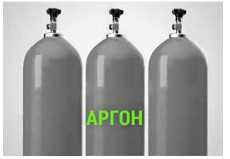
Змн.
Арк.
№ докум.
Підпис
Дата
Арк.

Рисунок 1.6. Балон із аргоном.
Фізичні властивості Ar:
- Інертний газ без кольору і запаху і смаку;
- Атомний номер 18;
- Атомна маса 39.948;
- Температура кипіння 77.35 С при тиску 101.3 кПа;
- Питомий обєм 1.239 дм3 / кг при температурі 77.35 К і тиску 101.3 кПа.
Застосування:
Аргон використовується як захисне середовище при зварюванні, різанні і плавці активних і рідких металів і сплавів на їх основі, алюмінію, алюмінієвих і магнієвих сплавів, нержавіючих хромонікелевих жароміцних сплавів і легованих сталей різних марок, а також при рафінуванні металів в металургії. Ще аргоном заповнюють електричні лампочки (що знижує швидкість випаровування вольфраму і дозволяє збільшити світловіддачу), а аргонові трубки застосовують для реклами (синьо-блакитне світіння).

Норми для марок газоподібного і рідкого аргону:

Вищий сорт Перший сорт
1. Об'ємна частка аргону, % не менше |  | -99,993 | 99,987
2. Об'ємна частка кисню, % не більше |  | -0,0007 | 0,002
3. Об'ємна частка азоту, % не більше |  | -0,005 | 0,01
4. Об'ємна частка водяної пари, % не більше, що відповідає температурі насичення аргонаводянимі парами при тиску 101,3 кПа (760мм рт.ст.), ° С, не вище |  | -0,0009, -61 | 0,001, 58
5. Об'ємна частка суми вуглецевих з'єднань в перерахунку на СОГ, % не більше |  | -0,0005 | 0,001
Вимоги безпеки:
Змн.
Арк.
№ докум.
Підпис
Дата
Арк.

- Аргон нетоксичний і не вибухонебезпечний, однак становить небезпеку для життя: при його вдиханні людина миттєво втрачає свідомість, і через кілька хвилин настає смерть. В суміші аргону з іншими газами або в суміші аргону з киснем при об'ємній частці кисню в суміші менше ніж 19% розвивається киснева недостатність, при значному зниженні вмісту кисню — задуха.
- Газоподібний аргон важчий за повітря і може накопичуватися в приміщеннях, що погано провітрюються біля підлоги і в приямках, а також у внутрішніх об'ємах обладнання, призначеного для отримання, зберігання і транспортування газоподібного і рідкого аргону. При цьому знижується вміст кисню в повітрі, що призводить до кисневої недостатності, а при значному зниженні вмісту кисню - до задухи, втрати свідомості і смерті людини.
- У місцях можливого накопичення газоподібного аргону необхідно контролювати вміст кисню в повітрі приладами автоматичної або ручної дії з пристроєм для дистанційного відбору проб повітря. Об'ємна частка кисню в повітрі повинна бути не менше 19%.
- При роботі в атмосфері аргону необхідно користуватися ізолюючим кисневим приладом або шланговим протигазом.
Гелій (Не)
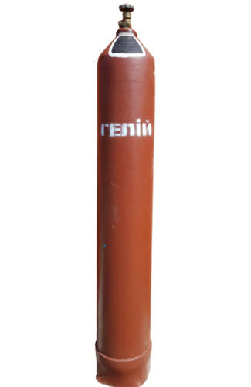
Змн.
Арк.
№ докум.
Підпис
Дата
Арк.

Рисунок 1.7. Балон із гелієм.
Гелій є безбарвним нетоксичним газом, погано розчинним у воді, який не має смаку і запаху. Цей газ високо цінується, бо його використовують у багатьох сферах життєдіяльності.
Газ гелій має найнижчу щільність після водню. Він повністю інертний навіть при високих температурах, відрізняється низькою розчинністю в розплавлених металах і досить маленьким атомним діаметром, що дозволяє йому проникати крізь дрібні пори. Гелій має температуру кипіння -269 ° C, що є найнижчим показником серед всіх речовин.
Гелій видобувається в великих кількостях з джерел природного газу, які містять певний відсоток гелію і знаходяться тільки в декількох місцях по всьому світу. Особливі властивості роблять його незамінним в багатьох галузях промисловості - наприклад, в якості газу-носія для повітряних куль і дирижаблів, в якості захисного газу для зварювання, в якості індикаторного газу для виявлення витоків або в якості газу-носія в газовій хроматографії. Також він використовується:
- при вирощуванні кристалів германію та кремнію для транзисторів;
- для отримання деяких металів - таких, як титан і цирконій;
- у лазерному і волоконно-оптичному обладнанні;
- для дайвінгу і в медичних цілях при змішуванні з киснем.
- допоміжний газ для здійснення заправки МРТ рідким гелієм.
Види гелію:
- гелій 5.0 (особливої чистоти) - 99,999 %;
- гелій 4.6 (марка «А») - 99,995 %;
Змн.
Арк.
№ докум.
Підпис
Дата
Арк.

- гелій 4.0 (марка «Б») - 99,99 %;
- технічний гелій - 99,8 %.
Виробнича практика підказує, що кращим рішенням для проведення зварювальних робіт є комбінація аргону та гелію. З їх допомогою можна досягти найкращого результату.
Однак, тут в гру вступає економіка. Високий попит на гелій часто призводить до того, що сильно підвищується ціна на цей газ, крім того, періодично утворюється дефіцит. Саме з цієї причини на виробництвах стали використовувати чистий аргон в процесі зварювання алюмінію. Не можна сказати, що це сильно знижує якість робіт.
Тому, доцільно обрати для зварювання аргон(Ar), через високу якість зварювання та економічну доцільність.
Дріт Св АМг6 ГОСТ 7871-2019 з підвищенням вмісту Мg.
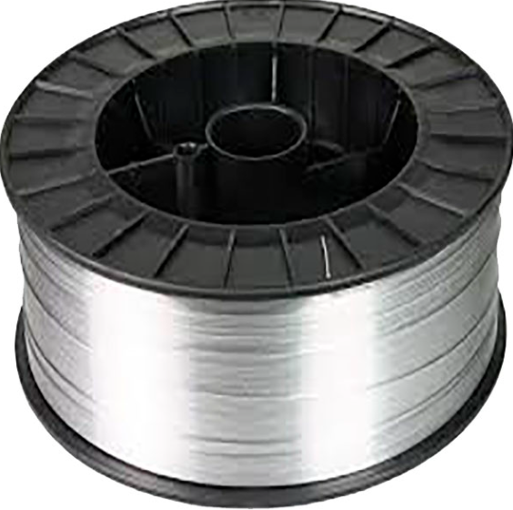
Хімічний склад наплавленого металу, %
Табл.1.5. Хімічний склад Св АМг6
Fe | Mn | Si | Al | Mg | Zn | Be
0.2 | 0.65 | 0.18 | 92.0 | 6.0 | 0.12 | 0.003
Змн.
Арк.
№ докум.
Підпис
Дата
Арк.

Зварювання плавким електродом в інертному газі (MIG).
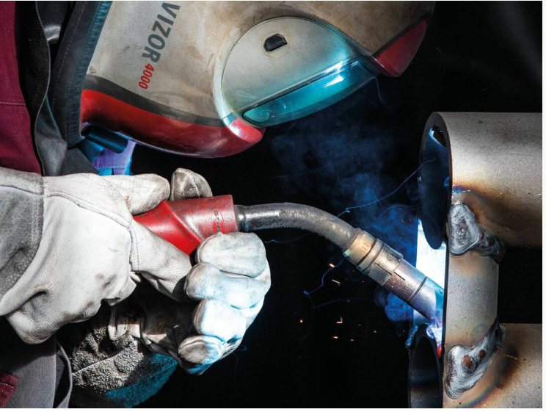
Алюміній без перебільшення є одним з найбільш часто використовуваних людиною металів. Але, проводити над ним зварювальні роботи через особливих хімічних властивостей набагато складніше, ніж зі звичайною сталлю, особливо якщо ви не є фахівцем зварювальної справи. І все ж, для цього існує досить зручний спосіб, що вимагає менше навиків зварювання алюмінію напівавтоматом (MIG / MAG), що дозволяє легко подолати опір найтоншої оксидної плівки металу і в результаті отримати чудове поєднання.
Зварювання алюмінію і його сплавів напівавтоматом (MIG / MAG-зварювання) проводиться зварювальним дротом (деякі зварювальники вживають назву - плавиться електрод) для алюмінію і сплавів в середовищі газу або самозахисного дроту. При цьому для захисту алюмінію від окислення використовується інертний газ, найчастіше аргон. Подача присадного дроту відбувається автоматично, а переміщення пальника зварювальник здійснює вручну.
Зварювання алюмінію напівавтоматом без газу не рекомендується до застосування і зустрічається набагато рідше, бо в цьому випадку:
Змн.
Арк.
№ докум.
Підпис
Дата
Арк.

- значно підвищується пористість шва і зменшується його міцність;
- застиглий шлак погано відділяється;
- присутнє сильне розбризкування металу.
Єдиною серйозною причиною, завдяки якій такий спосіб зварювання все ж використовується, є його очевидна дешевизна. Тому зварювання алюмінію напівавтоматом без аргону поширена серед кустарів-одинаків, які заощаджують на якості зварного шва.
На відміну від сталі алюміній має набагато більшу теплопровідність, тому при роботі з ним швидкість подачі дроту збільшується, а поверхню масивних виробів, що зварюються необхідно додатково прогрівати.
Найчастіше зварювання алюмінію напівавтоматом використовують для зварювальних робіт в промислових масштабах, в тому числі в авіаційній та суднобудівній промисловості. Тим більше, що в цьому випадку використовуються:
- високоякісний інертний газ і присадний дріт;
- працю професійних зварювальників;
- дороге професійне обладнання.
Разом, ці три найважливіші чинники забезпечують першокласний результат.
Особливості та переваги зварювання алюмінію напівавтоматом.
Зварювання алюмінію напівавтоматом є безсумнівні переваги, а також деякі особливості. До них відносяться:
- Висока продуктивність. У порівнянні з аргонодуговим зварюванням швидкість зростає в три рази.
- Простота. Цей метод значно простіше, ніж аргонодуговий, ним легко може опанувати навіть любитель. Тому зварювання алюмінію напівавтоматом своїми руками видається цілком буденною справою.
- Важливість наявності імпульсного режиму в напівавтоматі. Тому, що в цьому випадку ефективність виконання зварювальних робіт і якість шва на виході значно зростають.
Змн.
Арк.
№ докум.
Підпис
Дата
Арк.

- Необхідність використання високоякісної зварювального дроту (присадки). В іншому випадку стабільність і ефективність процесу зварювання може серйозно постраждати.
- Для алюмінію найчастіше виставляють подачу дроту на 15-20% вище, ніж для тієї ж товщини чорного металу (стали) і приблизно на 30 відсотків більше напруги.
Вимоги до обладнання та витратних матеріалів
- Щоб остаточно розібратися з питанням, чи можна напівавтоматом варити алюміній, необхідно чітко усвідомити додаткові вимоги до використовуваного обладнання та витратних матеріалів:
- Струм повинен мати обов'язково зворотну полярність, тому що в такому випадку оксидна плівка не руйнується.
- Механізм подачі дроту повинен мати чотири ролики, бо м'який алюміній легко мнеться при виникненні опору в момент подачі. Важливо, щоб ролик був U-образний, гладкий і без насічок. На зображенні справа хоч і правильної форми, але з насічками такий не підійде.
- Діаметр дроту повинен бути менше, ніж у наконечника, оскільки при нагріванні алюміній розширюється сильніше, ніж сталь. Для зварювання рекомендуємо використовувати дріт - AlMg5 по засланні або її аналоги.
- Бажано використовувати чистий аргон як інертний газ, бо в цьому випадку забезпечується максимальна якість зварного шва
- Зварювальний пальник повинен мати спеціальний тефлоновий рукав для того, щоб зменшити тертя алюмінієвого дроту.
Зварювання МІГ-МАГ алюмінієвих сплавів рекомендується на товщинах більше 3 мм і важливо використовувати підкладку з канавкою.
Зварювання ІП виконують на постійному струмі при жорстких або полого спадних ВАХ, на постійному струмі зворотної полярності, що забезпечує надійне руйнування оксидної плівки за рахунок катодного розпилення (більшого, ніж при прямої полярності та змінному струмі) та нормальне формування швів. Зварювання плавким електродом, виконують механізованим або автоматичним способами.
Змн.
Арк.
№ докум.
Підпис
Дата
Арк.

Спеціальні способи зварювання плавким електродом в інертному газі
1) В суміші аргону та гелію (до 70% по об'єму). Додавання гелію підвищує ефективність зварювання, що дає змогу зварювати за 1 прохід S≤ 16 мм, за два проходи S ≤ 30 мм.
2)Імпульсно-дугове зварювання плавким електродом, розширює можливості зварювання алюмінієвих сплавів при різних просторових положеннях.
Рекомендовані параметри режимів зварювання
1.6. Вибір типу з'єднань та розкриття крайок
Для повздовжнього зварного шва №1 згідно ГОСТ 5264-80, тип з'єднання – стиковий; товщина -2 мм; довжина – 313 мм, обираємо з’єднання з одностороннім швом із скосом кромки та підкладкою С5.
Підготовлених кромок зварюваних деталі:
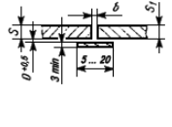
Зварювальний шов:
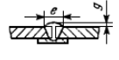
Змн.
Арк.
№ докум.
Підпис
Дата
Арк.

Для кільцевого зварного шва №2 згідно ГОСТ 5264-80, тип з'єднання – стиковий; товщина -2 мм; довжина – 942 мм, обираємо з’єднання з одностороннім швом із скосом кромки С6.
Підготовлених кромок зварюваних деталі:

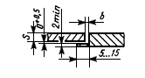
Зварювальний шов:

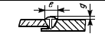
1.7. Розрахунок параметрів режиму зварювання

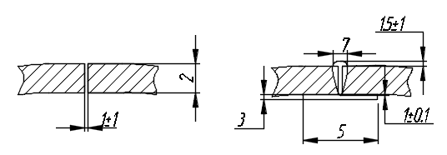
Змн.
Арк.
№ докум.
Підпис
Дата
Арк.

При однопрохідному зварюванні стикового шва №1 використовують розрахунок таких режимів зварювання:
1. діаметр електродного дроту de ;
2. швидкість зварювання Vзв;
3. швидкість подачі електродного дроту Vе.д.. ;
4. зварювальний струм Ізв;
5. напруга зварювання Uзв;
На основі вихідних даних: алюмінієвий сплав AlMg6 (ГОСТ 4784 - 97) використовується зварювання плавким електродом в інертному газі(MIG) дріт марки Св АМг6, зварювальний газ: Аr - вищого або I ґатунку, в нижньому положенні, стикове з’єднання, товщиною 2 мм. Результати розрахунку режимів для автоматичного зварюваня шва №1 за площею наплавленого металу та у відповідній послідовності всіх швів телообмінника наводяться у вигляді таблиці (табл. № 1.5)
Табл. 1.5.1. Розрахункові параметри режиму зварювання «Бака транспортного літака.»
№ шва | Діаметр електродного дроту, d | Швидкість зварювання, Vзв, м/год | Швидкість подачі дроту, Vзв, м/год | Струм при зварюванні, Iз
1 | 2 | 16,56 | 350.46 | 543

Sнапл=45.58${мм}^{2}$
Так як нам відома проща розрахуємо кількість проходів:
$$n_{прох.}=\frac{F_{нм}}{F_{нз}}=\frac{45.58}{55}=1 проходи$$
де F_{нз} – площа наплавленого металу заповнюючого проходу (обираємо згідно табличних даних в межах 55…65 мм²), F_{нм}- площа наплавленого металу.
Змн.
Арк.
№ докум.
Підпис
Дата
Арк.

Наступним короком буде розрахунок діаметра електродного дроту по відомій площі наплавленого металу.
$$d_{ел.др}=K_{d}*F_{нз}^{0,625}=\left(0,149…0,409\right)*{55}^{0,625}=1,82…5 мм$$
Розраховані діаметри дроту потрібно округлити до стандартних і обмежити в залежності від положення шва і способа зварювання приймаємо d_{ел.др}=2 мм.
Швидкість зварювання будимо визначати за допомогою раніше розрахованих даних і площі наплавленого металу.
$$V_{зв}^{PB}≤\frac{15,9*d_{ел. др}^{2}+67,4*d_{ел. др}^{1,5}}{F_{нз}}=\frac{15,9*2^{2}+67,4*2^{1,5}}{55}=4,6мм/с$$
Швидкість зварювання має бути обмеженою залежно від рівня механізації і в моєму випадку обмеження знаходяться в межах 4…20 мм/с для автоматичного зварювання.
Після знаходження швидкості зварювання можна розрахувати швидкість подачі електродного дроту за допомогою даних розрахованих раніше.
$$V_{п.д}=\frac{4*F_{нз}*V_{зв}^{PB}}{π*d_{ел.др}^{2}*\left(1-φ_{р}\right)}=\frac{4*55*5}{π*2^{2}*\left(1-0,1\right)}=97,35 мм/с$$
Розрахунок зварювального струму А:
$$I_{зв}^{\left(+\right)}=d_{ел.др}*\left(\sqrt{1450*d_{ел.др}*V_{п.д}^{\left(+\right)}+145150}-382\right)=2*\left(\sqrt{1450*2*97,35+145150}-382\right)=543 А$$
Напруга зварювання, В:
$$U_{зв}=14+0,05*I_{зв}=14+0,05*543=41,15 В$$
Витрати захисного газу CO₂, л/с:
$$q_{з.г}=0,0033*I_{зв}^{0,75}=0,0033*{543}^{0,75}=0,369\frac{л}{с} (22,14\frac{л}{хв})$$
При однопрохідному зварюванні стикового шва №2 використовують розрахунок таких режимів зварювання:
Змн.
Арк.
№ докум.
Підпис
Дата
Арк.

Табл. 1.5.2. Розрахункові параметри режиму зварювання «Бака транспортного літака.»
№ шва | Діаметр електродного дроту, d | Швидкість зварювання, Vзв, м/год | Швидкість подачі дроту, Vзв, м/год | Струм при зварюванні, Iз
1 | 2 | 16 | 360.46 | 543

Sнапл=50 ${мм}^{2}$
Так як нам відома проща розрахуємо кількість проходів:
$$n_{прох.}=\frac{F_{нм}}{F_{нз}}=\frac{50}{60}=1 проходи$$
де F_{нз} – площа наплавленого металу заповнюючого проходу (обираємо згідно табличних даних в межах 55…65 мм²), F_{нм}- площа наплавленого металу.
Наступним короком буде розрахунок діаметра електродного дроту по відомій площі наплавленого металу.
$$d_{ел.др}=K_{d}*F_{нз}^{0,625}=\left(0,149…0,409\right)*{60}^{0,625}=1,92…5,2 мм$$
Розраховані діаметри дроту потрібно округлити до стандартних і обмежити в залежності від положення шва і способа зварювання приймаємо d_{ел.др}=2 мм.
Швидкість зварювання будимо визначати за допомогою раніше розрахованих даних і площі наплавленого металу.
$$V_{зв}^{PB}≤\frac{15,9*d_{ел. др}^{2}+67,4*d_{ел. др}^{1,5}}{F_{нз}}=\frac{15,9*2^{2}+67,4*2^{1,5}}{60}=4,2мм/с$$
Швидкість зварювання має бути обмеженою залежно від рівня механізації і в моєму випадку обмеження знаходяться в межах 4…20 мм/с для автоматичного зварювання.
Змн.
Арк.
№ докум.
Підпис
Дата
Арк.

Після знаходження швидкості зварювання можна розрахувати швидкість подачі електродного дроту за допомогою даних розрахованих раніше.
$$V_{п.д}=\frac{4*F_{нз}*V_{зв}^{PB}}{π*d_{ел.др}^{2}*\left(1-φ_{р}\right)}=\frac{4*60*5}{π*2^{2}*\left(1-0,1\right)}=106,13 мм/с$$
Розрахунок зварювального струму А:
$$I_{зв}^{\left(+\right)}=d_{ел.др}*\left(\sqrt{1450*d_{ел.др}*V_{п.д}^{\left(+\right)}+145150}-382\right)=2*\left(\sqrt{1450*2*106,13 +145150}-382\right)=581 А$$
Напруга зварювання, В:
$$U_{зв}=14+0,05*I_{зв}=14+0,05*581=43,05 В$$
Витрати захисного газу CO₂, л/с:
$$q_{з.г}=0,0033*I_{зв}^{0,75}=0,0033*{581}^{0,75}=0,39\frac{л}{с} (23,4\frac{л}{хв})$$

2. Технологічний процес складання та зварювання виробу
Змн.
Арк.
№ докум.
Підпис
Дата
Арк.

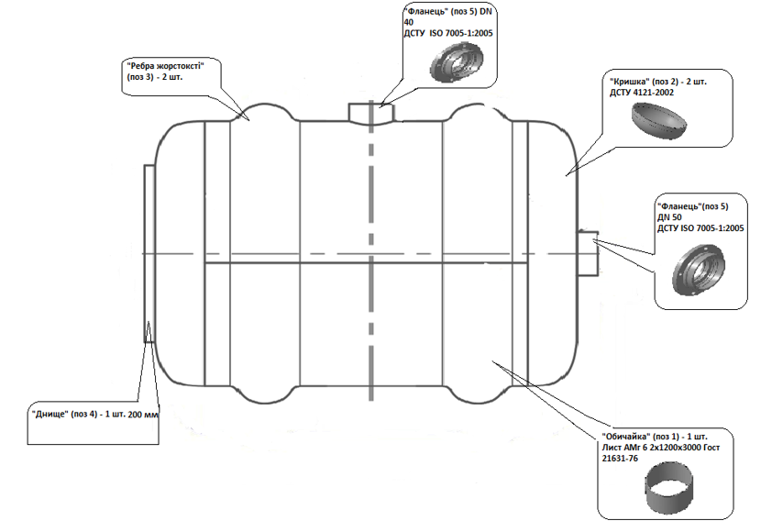
Рис. 2 Tехнологічне розчленування опори на складові деталі та зварні вузли (складальні одиниці).
2.1.Вибір складально – зварювального устаткування.
Для шва №1 (поздовжній шов обичайки) процес складання відбувається за допомого безклавішного затискача.
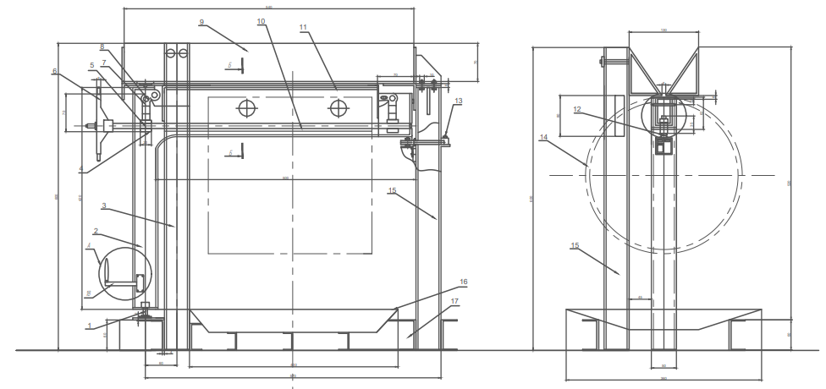
Змн.
Арк.
№ докум.
Підпис
Дата
Арк.

Рис. 2.1.1. Безклавішний затискач.
На рис. 2.1. представлено конструкцію безклавішного жорсткого пристрою для затиснення і зварювання стиків обичайок діаметром 350 – 1000 мм, довжиною до 1500 мм і товщиною стінки до 10 мм, а також для складання і зварювання стиків плоских листів шириною до 1500 мм. В останньому випадку установка оснащується відповідним стелажем – рольгангом. Разом зі зварювальним апаратом і джерелом живлення дуги затискний пристрій утворює установку для затиснення виробу та його зварювання.
Установка складається з двох основних частин: стаціонарної частини з верхніми контрбалками 9 і поворотної частини 10 з піднімальною балкою 11 і механізмом затиснення 4 – 7. Поворотна частина являє собою колону 2 з горизонтальною консоллю 10, усередині якої підвішена піднімальнабалка 11. Остання оснащена технологічною підкладкою - мідною або флюсомідною.
Дія затискного пристрою відбувається в такий спосіб. Для закладки обичайки консоль повертається навколо осі стовпчика 1 на кут 30 – 90 градусів. Обичайка 14 нанизується на цю консоль за допомогою будь-якого транспортного пристосування (візка, монорейки і т.п.), після чого повисає на підйомно-поворотній балці 11, спираючись на мідну підкладку. Потім, зворотним обертом балки, консоль повертається в робоче положення (показане на рисунку). За допомогою рукоятки 13 вільний кінець консолі підпирається поворотною опорою 12, що являє собою ексцентриковий кулачок.
Змн.
Арк.
№ докум.
Підпис
Дата
Арк.

Обертанням маховика піднімального механізму 6 балка 11 разом з обичайкою піднімається і щільно підтискається до верхніх контрбалок 9, після чого виріб готовий до зварювання.
Механізм підйому балки і затиснення обичайки діє в такий спосіб. При обертанні маховичком гвинта 4, оснащеного правою і лівою нарізкою по кінцях, обидві гайки 5 зближуються, повертають важелі 7 навколо нерухомих осей 8 і піднімають балку 11, яка підвішена на цих важелях. Встановлювання цієї балки і рівномірність її притиснення по довжині забезпечується завдяки тому, що гвинт 4 має можливість вільно переміщатись в осьовому напрямку – «плавати».
Верхні контрбалки 9, які зв'язані колонами 3 і 15 з фундаментною рамою 17, утворюють станину затискного пристрою. Враховуючи те, що в затискній установці може виконуватись також зварювання під флюсом, то у фундаментній рамі передбачений піддон-флюсозбирач 16.
Недоліком описаної установки є деяка захаращеність верхньої робочої зони зварювання, що утрудняє обслуговування зварювального автомата і спостереження за процесом зварювання.
Для безклавішного затискача була розроблена «ручка для обертання консолі».
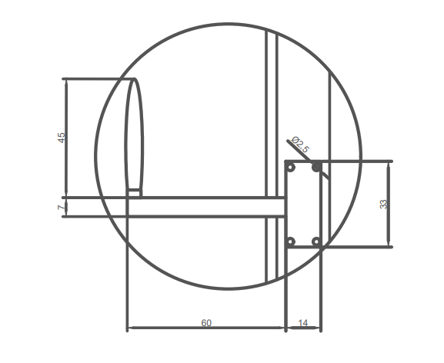
Змн.
Арк.
№ докум.
Підпис
Дата
Арк.

Рис. 2.1.2. Ручка для обертання консолі.

Ручка для обертання консолі потребує меншого зусилля для повороту консолі, щоб нанизати обичайку на консоль.
Для шву №2 (кільцевого) складання відбувається на автоматизованому станку для зварювання кільцевих швів.
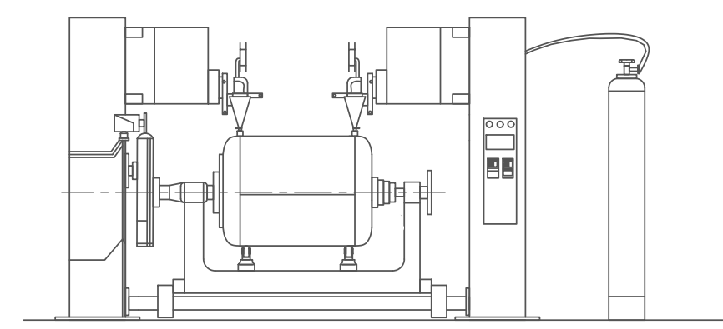
Рис. 2.1.3. Станок для зварювання кільцевих швів.
Операція складання відбувається в такий спосіб, зварена обичайка транспортується на роликові обертачі до не під’єднуються кришки із заготовленими кромками, відбувається процес фіксації за допомогою спеціального гвинтового затискача.
Змн.
Арк.
№ докум.
Підпис
Дата
Арк.

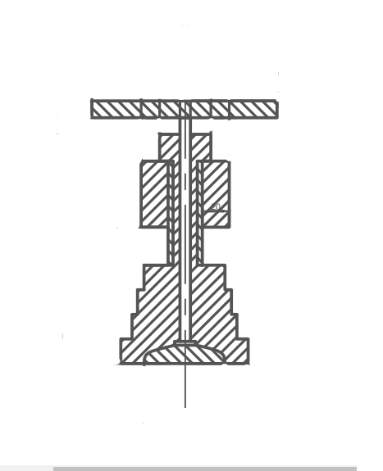
Рис. 2.1.4. Гвинтовий затискач.
Гвинтовий затискач працює в такий спосіб, при обертанні маховичка відбувається обертання болта всередині гвинтового затискача який рухається по горизонтальній осі зі спеціальним притискним наконечником.
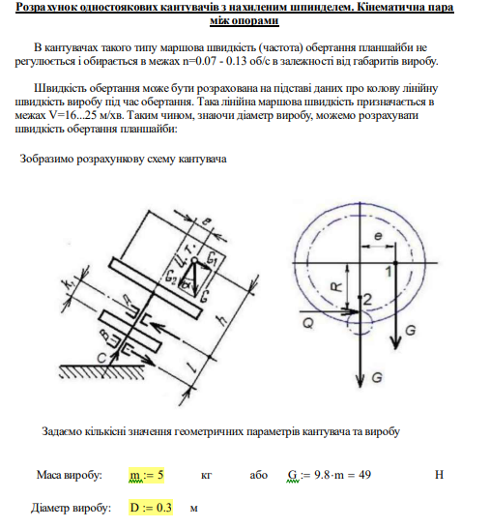
Змн.
Арк.
№ докум.
Підпис
Дата
Арк.

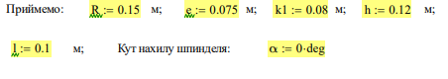
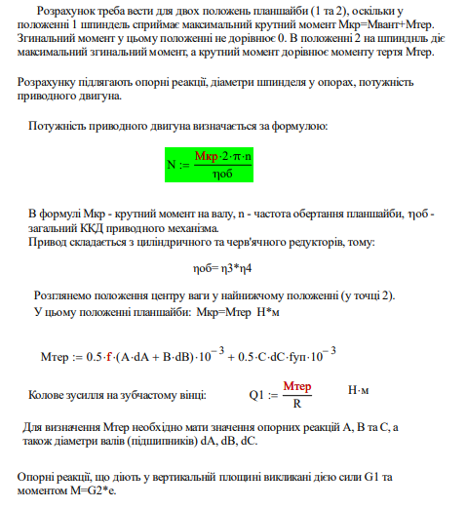
Змн.
Арк.
№ докум.
Підпис
Дата
Арк.

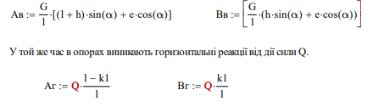
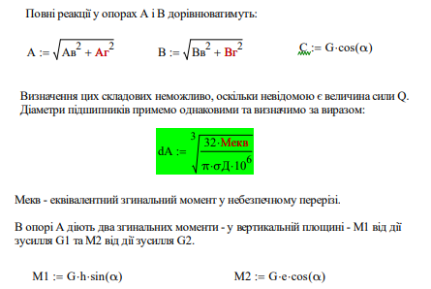
Змн.
Арк.
№ докум.
Підпис
Дата
Арк.

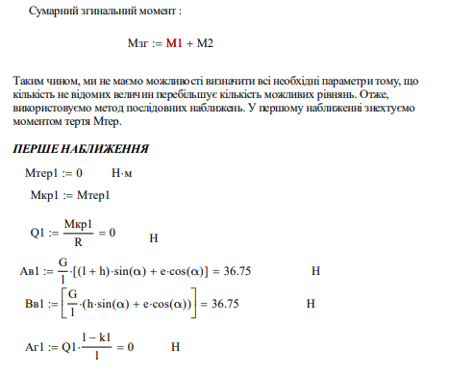
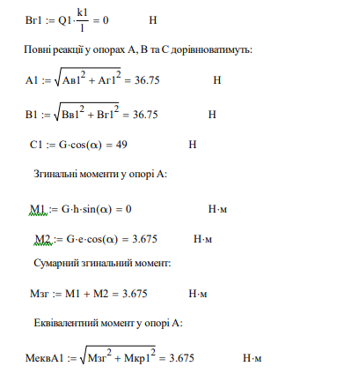
Змн.
Арк.
№ докум.
Підпис
Дата
Арк.

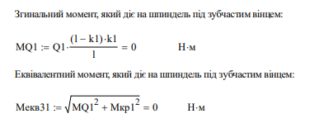
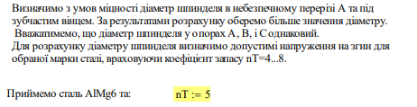
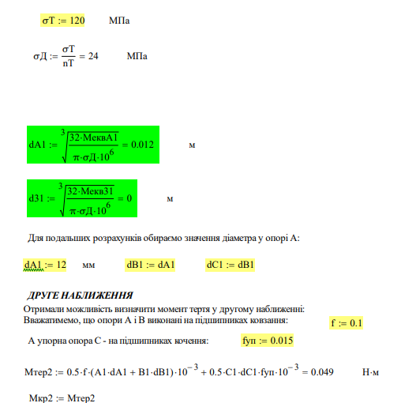
Змн.
Арк.
№ докум.
Підпис
Дата
Арк.

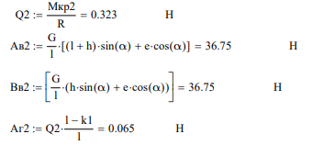
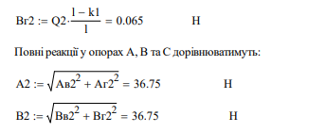
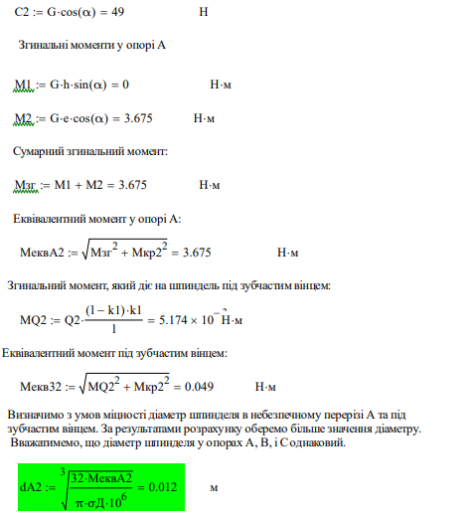
Змн.
Арк.
№ докум.
Підпис
Дата
Арк.

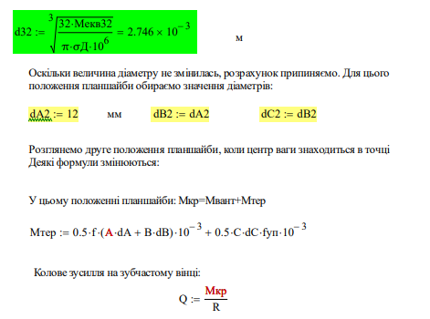
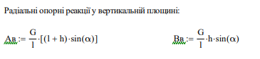
Змн.
Арк.
№ докум.
Підпис
Дата
Арк.

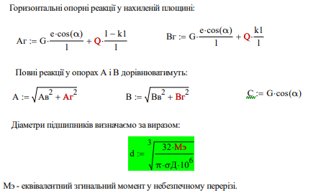
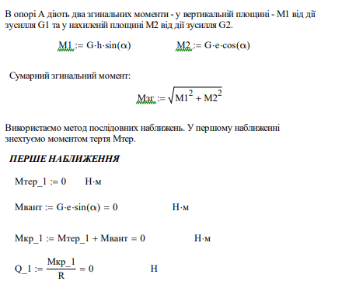
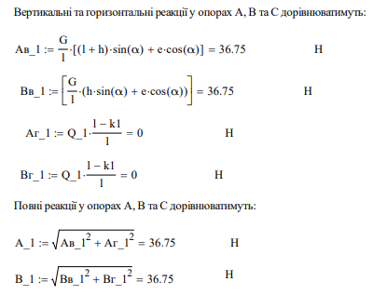
Змн.
Арк.
№ докум.
Підпис
Дата
Арк.

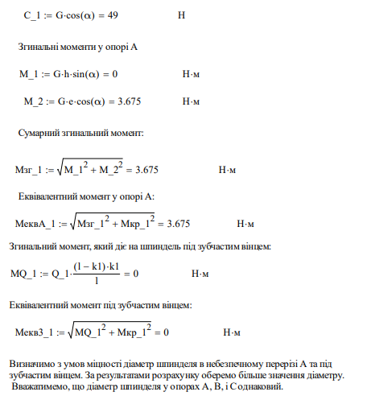
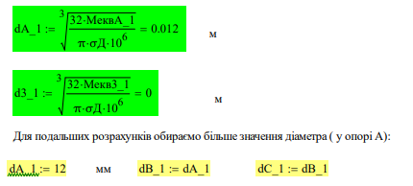
Змн.
Арк.
№ докум.
Підпис
Дата
Арк.

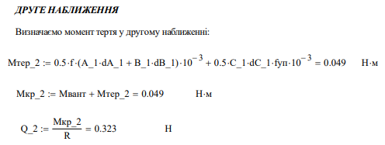
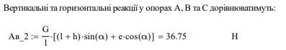
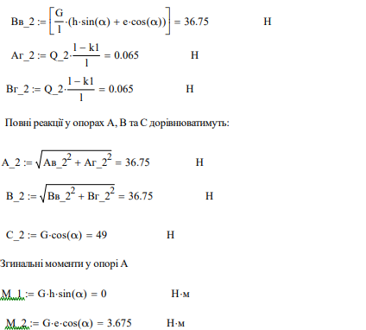
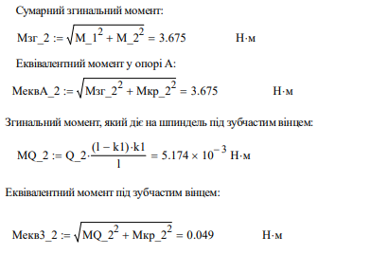
Змн.
Арк.
№ докум.
Підпис
Дата
Арк.

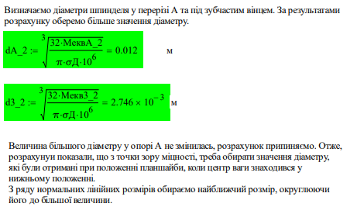

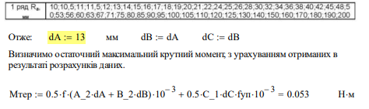
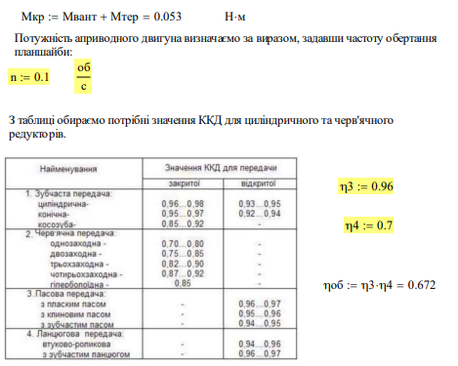
Змн.
Арк.
№ докум.
Підпис
Дата
Арк.

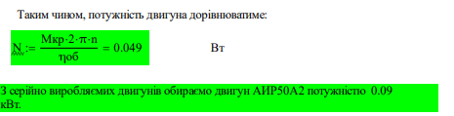

2.2. Вибір зварювального обладнання
Для зварювання шва №1 доцільно обрати:
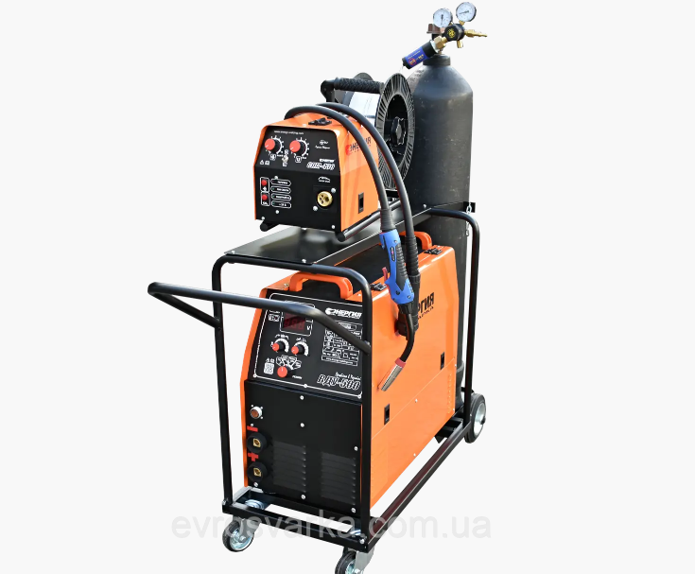
Рис. 2.2.1. Інверторний зварювальний випрямляч ВДУ-500.
Змн.
Арк.
№ докум.
Підпис
Дата
Арк.

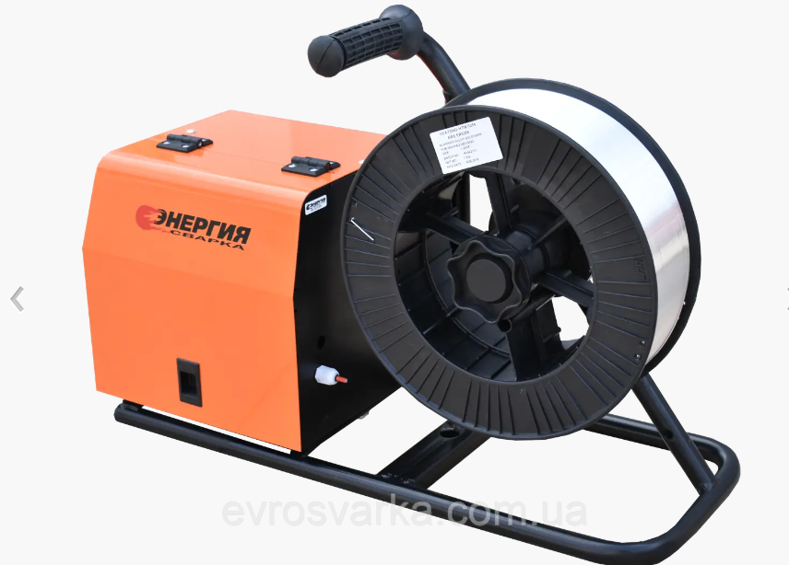
Рис. 2.2.2. Механізм подачі зварювального дроту СПМ-520.
Інверторний зварювальний випрямляч ВДУ-500.
Механізм подачі зварювального дроту СПМ-520 + зварювальний пальник ABICOR BINZEL ABIMIG 355.
Універсальний зварювальний випрямляч інверторного типу ВДУ - 500 - потужний зварювальний випрямляч, оснащений такими функціями:
- ММА - ручне електродугове зварювання штучними електродами всіх типів, O 2 - 6 мм;
- МІГ/МАГ - напівавтоматичне зварювання вуглецевих, низьколегованих, нержавіючих сталей, чавуну, алюмінію та його сплавів, дротом суцільного перерізу в середовищі захисних газів та флюсового, самозахисного O 0,8 - 2,4 мм;
- TІГ-ДС - аргонодугове зварювання постійним струмом, вуглецевої, легованої сталі, міді, титану та чавуну серед аргону.
- повітряно-дугове різання металів вугільним електродом, O 4 - 10 мм.
Змн.
Арк.
№ докум.
Підпис
Дата
Арк.

ПЕРЕВАГИ: Універсальний зварювальний випрямляч інверторного типу ВДУ – 500:
- низьке енергоспоживання, мінімальний струм холостого ходу порівняно з трансформаторними зварювальними джерелами;
- нформативний, 16-розрядний дисплей: струм, напруга, функція, неполадки;
- плавне регулювання зварювального струму, процесорне керування формуванням краплі;
- контролює зварювальні динамічні характеристики, забезпечує стабільність дуги, низький рівень розбризкування металу, чудову форму шва і високу ефективність зварювання;
- функції “Гарячий старт”, “Антиприлипання” та “Форсаж дуги” включені до базової комплектації та працюють автоматично;
- функція "Гарячий старт", що відключається, для зварників - професіоналів;
- регулювання ширини дуги (струму форсажу) в режимі ММА дозволяє задати тиск дуги, підлаштуватися під різні типи електродів і просторове положення шва;
- режим "коротка дуга", для зварювання тонких металів та герметичних швів у режимі ММА.
- попереднє завдання крутості ВАХ, залежно від типу покриття електрода: "основний", "целюлозний", "рутиловий";
- автоматичне відключення при перегріві та відсутності однієї з фаз напруги живлення або при зниженні напруги живлення більш ніж на 15%. Захист від самозапалювання дуги при включенні.
- функція FAN (вентилятор за потребою), що обмежує попадання зайвого пилу всередину пристрою;
- режим "ліфт" та можливість підключення осцилятора, для ТІГ;
- наявність розетки (36В) для підключення обігрівача газу.
Замкнена система зворотного зв'язку, забезпечує сталість значення робочої напруги і компенсує перепади напруги живлення. Робота від довгого кабелю живлення (до 100 м.) і від дизель-генератора
Змн.
Арк.
№ докум.
Підпис
Дата
Арк.

У стандартному виконанні СПМ-520 має:
4-роликовий, надійний привід для подачі дроту Ø 0,8 - 1,6 мм;
Регулювання напруги та швидкості подачі дроту, індикація напруги, швидкості подачі та перегріву безпосередньо на механізмі;
Функція "заправка дроту" без включення струму та газу та "тест газової магістралі";
"Предгаз" - служить для попередньої подачі газу до зони зварювання, створюючи захисну ванну перед початком зварювального процесу;
"Постгаз" - забезпечує подачу захисного газу після завершення зварювання, створює газовий захист розплавленого металу в кратері до моменту його кристалізації.
Регульований "Плавний старт" - служить для плавного наростання швидкості подачі та зварювальної напруги від мінімального значення до встановленого за заданий час.Регульований "Плавний стоп" - служить для плавного зменшення швидкості подачі та зварювальної напруги від виставленого значення до мінімального за заданий час."2Т/4Т" - служить зниження навантаження на зварювальника під час роботи з довгими швами.
Регульований "Гарячий старт" - служить для розігріву зварювальної ванни на початку процесу зварювання, працює в режимі 4Т, застосовується для зварювання відповідальних швів.
Після вимкнення живлення СПМ запам'ятає в енергонезалежну пам'ять виставлені значення швидкості подачі, напруги, установок часу роботи "передгаз", "постгаз", "плавний старт", "плавний стоп" та "гарячий старт".
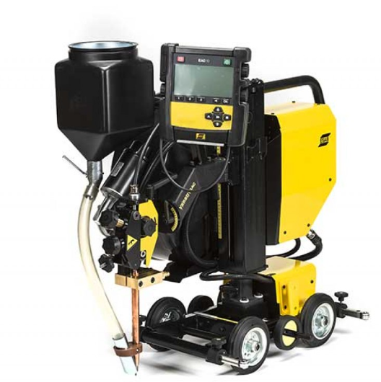
Змн.
Арк.
№ докум.
Підпис
Дата
Арк.

Рис. 2.2.3. Зварювальний трактор ESAB Versotrac
.
Versotrac є по-справжньому модульний зварювальний трактор. Він міцний, а його модульні компоненти можна легко розібрати на невеликі блоки для перенесення через обмежені простору, після чого зібрати їх знову за лічені хвилини.
Міцний механізм подачі дроту дозволяє вести зварювання дротом діаметром до 5 мм на зварювальному струмі до 1000 А при 100% навантаженні.
Нова зварювальна головка Versoarc дозволяє швидко перемикатися між процесами автоматичного зварювання під шаром флюсу (SAW) і в захисних газах (GMAW).
Спрощений інтерфейс має всі необхідні функції для трактора і інших процесів легкої автоматизації, залишаючи більше місця на дисплеї для інших важливих функцій, таких як свідчення тепловкладення в режимі реального часу, щоб ви могли легко відстежувати і контролювати якість зварного шва.
Змн.
Арк.
№ докум.
Підпис
Дата
Арк.

Ергономічні рукоятки дозволяють легко позиціонувати трактор щодо зварювального стику або переносити трактор.
Сучасна і ергономічна система подачі дроту Versotrac дозволяє знизити час простоїв, пов'язаних із заміною дроту.
2.3. Розроблення схеми технологічного процесу виготовлення зварного виробу
Tехнологічна послідовності складання-зварювання «Бака транспортного літака» із загального технологічного процесу виготовлення:
Таблиця 2.3
 | Складання-зварювання «Бака транспортного літака»
 | Загальне складання
1 | Транспортувати металопрокат та лиття на заготівельну дільницю :  -Лист АМг 6 2x1200x3000 Гост 21631-76 -2  Днища із діаметром 300 мм ДСТУ 4121-2002  -Фланець діаметром 50 та 42 мм
2 | Очістити заготовки від масла.
3 | За допомогою гідравлічного пресу мод . П 425 виконати правку листа.
4 | Виконати базування деталі.
5 | Зігнути заготовлений лист металу без відхилення за допомогою тисків з ручним механічним приводом.
6 | Із отриманих заготовок виготовити обичайку.
7 | Виконати операцію складання за допомогою безклавішного затискача.
8 | Виконати зварювання обичайки.
9 | Провести калібрування отриманої обичайки на калібровочних вальцях.
10 | Виконати обробку торцевих поверхонь обичайки шляхом торцювання згідно розмірів , вказаних на кресленні.
11 | За допомого станка для зварювання кільцевих швів, виконати операцію складання-зварювання обичайки та 2 кришок.
12 | За допомогою калібрувальних валиків викатати ребра жорсткості.
13 | Зачистити виріб від крапель розплавленого металу та бризок.
14 | Провести контроль якості.
15 | Виготовлену конструкцію перемістити на склад.
Змн.
Арк.
№ докум.
Підпис
Дата
Арк.

3. Контроль якості виготовленого зварного виробу
Змн.
Арк.
№ докум.
Підпис
Дата
Арк.

При виготовленні зварної конструкції на її якість впливає багато різних факторів. Тому контроль необхідно починати з технічної документації – вхідного технічного контролю і вихідного контролю. Вся система контролю якості побудована на перевірці відповідності виробу технічним вимогам нормативної документації на всіх стадіях її виготовлення. Призначення способу контролю якості зварного з’єднання або виробу включає: обґрунтування призначення способу контролю і рекомендації по вибору контролю.
3.1. Обґрунтування призначення способу контролю
Обґрунтування призначення способу контролю готового виробу базується на результатах конструктивного аналізу зварної конструкції, схеми технологічного процесу і призначення виробу та вимог галузевих нормативних документів.
Спочатку я проводжу зовнішній огляд на виявлення дефектів. Після зовнішнього огляду доцільно буде обрати радіаційний метод контролю якості зварювання, даний метод є неруйнівним.
Неруйнівні випробування дозволяють визначити у зварних швах внутрішні або наскрізні дефекти, недоступні зовнішньому огляду. Ці випробування непрямим чином характеризують показники працездатності зварних виробів.
Недоліки даного методу.
Побічно оцінюють або вимірюють властивості, що не мають безпосереднього значення при експлуатації. Необхідні спеціальні дослідження для встановлення кореляційного зв'язку між результатами НРК і експлуатаційною надійністю або міцністю. Там, де зв'язок не доведений, призначення норм для оцінки результатів контролю утруднене.
Випробування тільки якісні або альтернативні (придатний або непридатний).
Переваги даного методу.
Випробування проводять безпосередньо на виробах і на їх небезпечних дільницях. Випробування можна проводити на будь-яких виробах з партії, навіть на всіх, якщо це економічно вигідно. Можна застосовувати комплекс методів, що виявляє різні властивості матеріалу або з'єднання. Застосовують в установках без припинення роботи. Повторний контроль тих самих виробів і стиків дозволяє виявляти вплив експлуатації на них. Вироби з дорогих матеріалів не руйнують. Попередня обробка виробів, час випробувань і їх вартість, як правило, значно менші, ніж при руйнівному контролі.
Змн.
Арк.
№ докум.
Підпис
Дата
Арк.

Радіаційні методи засновані на реєстрації і аналізі проникаючого іонізуючого випромінювання. Проникаюче випромінювання (рентгенівське, гама, потоки нейтронів), проходячи крізь товщу виробу, по різному послабляється в дефектній і бездефектній області і несе інформацію про внутрішню будову речовини та наявність дефектів всередині контрольованих об'єктів.
3.2. Рекомендації щодо вибору способу контролю.
Я обираю апарат рентгенівський для промислової дефектоскопії SITE X D3605 / SCU286.
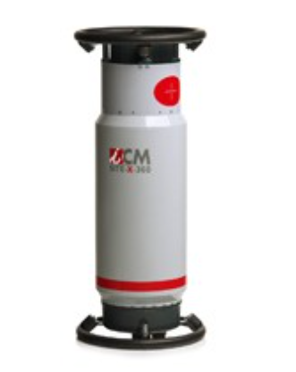
Змн.
Арк.
№ докум.
Підпис
Дата
Арк.

Генератор спрямованого рентгенівського випромінювання SITE-X D3605 призначений для проведення неруйнівного контролю масивних деталей в заводських умовах.
ОБЛАСТЬ ЗАСТОСУВАННЯ
Генератор спрямованого рентгенівського випромінювання SITE-X D3605 призначений для проведення неруйнівного контролю та промислової дефектоскопії масивних деталей в заводських і польових умовах. Може застосовуватися для контролю якості заготовок, напівфабрикатів, зварних з'єднань, основного металу, в процесі виготовлення та складання відповідальних конструкцій і деталей у машинобудуванні, ракетно-космічної індустрії, авіабудуванні та суднобудуванні, енергетиці, металургії і т. д.
Технічні характеристики і сучасний інтерфейс дозволяють використовувати SITE-X D3605 не тільки в класичній радіографії з застосуванням рентгенплівки, але і як складову частину комплексу цифрової радіографії, із застосуванням напівпровідникових детекторів або гнучких запам'ятовуючих фосфорних пластин.
У польових умовах придатний для контролю якості зварних швів магістральних трубопроводів, запірної арматури, деталей і вузлів силових частин мостів, та інших будівельних конструкцій (в тому числі і неметалічних).
Змн.
Арк.
№ докум.
Підпис
Дата
Арк.

В лабораторних умовах генератор може бути використаний як інструмент для навчання фахівців неруйнівного контролю та атестації персоналу (наприклад: зварників та операторів рентгентелевізійних комплексів).
ОПИС
В генераторах рентгенівського випромінювання для промислового неруйнівного контролю даній моделі використовується стрижневий анод. При цьому фокусна пляма розташована поза високовольтного модуля, оточеного ізолюючим газом SF6. Таке компонування високовольтного та випромінювальних блоків дозволяє істотно знизити вагу моноблока за рахунок зменшення товщини свинцевої ізоляції. Економія ваги дозволяє раціонально підвищити загальну функціональність приладів шляхом удосконалення системи охолодження, аксесуарів, та ін.
Постійні і точні вимірювання високої напруги рентгенівської трубки дозволяють системі автоматичного регулювання строго витримувати радіологічні параметри пучка випромінювання.
Спеціально розроблена високоефективна система охолодження, що забезпечує 100% робочий цикл при одночасному зниженні температури анода на 50%. Генератори спрямованого випромінювання оснащені внутрішньої «каруселлю» з чотирма діафрагмами й глухим свинцевим ковпачком. Діафрагми калібровані під часто використовувані типи рентгенівської плівки. Забезпечуючи додатковий захист від розсіяного випромінювання і маючи вагу всього лише 1 кг, це пристрій замінює приблизно 20 кг крихких і великогабаритних аксесуарів.
Стандартний блок управління SCU 286.
Блок управління SCU 286 може працювати з будь-яким апаратом серії SITE-X і у своєму складі має систему прямого вимірювання високої напруги рентгенівської трубки, що гарантує точність радіологічних параметрів рентгенівського випромінювання. Дані постійного вимірювання дозволяють підтримувати струм і напруга рентгенівської трубки з відхиленням не більше 0.5% в будь-якому діапазоні роботи. Завдяки тому, що система вимірювання захищена від мережевих флуктуацій, блок SITE-X забезпечує абсолютно стабільна якість експозиції. Кнопки і перемикачі блоку управління забезпечують вибір робочих функцій, вибір робочих функцій, включення живлення і виконання команд «ПУСК», «СТОП». Світлові індикатори і висококонтрастний дисплей з антиблокуючим екраном відображають всю необхідну інформацію мовою, обраному оператором. Всі параметри легко можуть бути перепрограмовані в будь-який момент. Трирівнева система кодів доступу (контролер, оператор, інженер по сервісному обслуговуванню) обмежує доступ до певних функцій. Ця система не активована за замовчуванням, і може бути відключена при необхідності (за винятком сервісних функцій).
Змн.
Арк.
№ докум.
Підпис
Дата
Арк.

ТЕХНІЧНІ ХАРАКТЕРИСТИКИ SITE XD3605
Діапазон вихідної напруги на трубці, кВ 120 360...
Крок регулювання напруги на трубці, кВ 1,0
Струм трубки, мА, 1...5
Струм трубки при максимальній напрузі, мА, 5,0
Крок регулювання струму трубки, мА, 0,1
Геометрія спрямоване випромінювання
Кут розкриття пучка, (), 60х40
Фокусна пляма, мм, 2,6х2,6
Власна фільтрація, мм, 2,5 (Al)+(Ni)
Карусель з внутрішніми діафрагмами є (4+1)
Робочий цикл при 40С навколишнього середовища, %, 100
Діапазон робочих температур, С, -25...+70
Діапазон температур зберігання, З, -40...+80
Тиск ізолюючого газу SF6 при 20 С, кг/см2 5,0
Електроживлення вентилятора, В, = 24
Клас захисту від вологи і пилу, IP65
Глибина максимального проникнення по сталі, мм, 82
(FFD=700мм/плівки D7pb/D=1.5/T=20 хв)
Наявність захисних кілець є
Розташування сполучних роз'ємів, Аксіально/радіальне
Наявність телескопічного центруючого пристрою є
Максимальна розсіяна доза на відстані 1 м, мЗв/год, 10
Мікроконтролер вимірювання напруги і струму трубки є
Габаритні розміри, мм, ø400х930
Загальна вага без захисних кілець, кг, 46
Змн.
Арк.
№ докум.
Підпис
Дата
Арк.

4. План виробничої площі
Змн.
Арк.
№ докум.
Підпис
Дата
Арк.

План виробничої дільниці являє собою графічне зображення приміщень и розміщених в них засобів технологічного устаткування, енергетичних і підйомнотранспортних пристроїв, інженерних комунікацій. В загальному випадку для складання планування необхідно мати відомості про всі види засобів технологічного спорядження (ЗТС), в тому числі розміри та маршрутна технологія.
Виробничий план приміщення зроблено в масштабі 1:100, який є одним з трьох стандартних. На плані нанесено мережу колон будівлі цеху, в якому розташований виробничий складально-зварювальний підрозділ. У будівлях складально-зварювальних цехів величина кроку колон нормалізована і обрана рівній 12 м. В загальному випадку ширину прольоту цеху. Для спрощеного планування ширина прольоту може призначатись:
Таблиця 4. 1 – Розміри уніфікованих прольотів
Ширина  прольоту b_{прл}, м | Висота цеху  до нижнього поясу ферм, м | Ширина  прольоту b_{прл}, м | Висота цеху  до нижнього поясу ферм, м
18 | 6,0; 7,2; 8,4; 9,6; 12,6; 14,4 | 30 | 7,2; 8,4; 12,6; 14,4; 16,2; 18,0; 19,8
24 | 7,2; 8,4; 10,8; 12,6; 14,4 | 36 | 16,2; 18,0; 19,8

З наведених значень обираємо величину ширини прольоту 30 м і висоту цеху до нижнього поясу ферми 14.4 м.
Крім того, є низка розмірів, значення яких не повинно бути меншим, ніж наведено в таблиці 4.2, що й було відображено на плані.
Таблиця 4.2 - Припустимі межі мінімальних відстаней між засобами технологічного спорядження (робочими місцями), складовими місцями і елементами будівлі:
Відстань | Припустимі межі  значень, м
Від колон або стін будівлі до бічної сторони устаткування | 1…3
Від колон або стін будівлі до тильної сторони устаткування | 1…2,5
Від колон або стін будівлі до фронту устаткування | 1…2,5
Між фронтом і тильною стороною устаткування | 1…2
Між тильною і бічною сторонами устаткування | 1…2
Між тильними сторонами устаткування | 1
Між бічними сторонами устаткування | 1…1,4
Між устаткуванням, розташованим фронтом один до одного | 1…2
Від фронту устаткування до складового місця | 1…1,6
Між складовими місцями | 1…1,4
Між тильною стороною устаткування і складовим місцем | 1
Між бічною стороною устаткування і складовим місцем | 1…1,2
Змн.
Арк.
№ докум.
Підпис
Дата
Арк.

Ширина проїзду між двома лініями робочих місць, розміщених в одному прольоті, прийнята рівній 3.4 м, що попадає в встановлені норми в 3…4 м.

5. Економіка
Змн.
Арк.
№ докум.
Підпис
Дата
Арк.

В дипломному проекті розраховуються економічні показники операції зварювання шву №1 (повздовжнє зварювання обичайки),зварювання та №2 (зварювання обичайки до кришок).
Тип виробництва- серійне (300 виробів на рік).
В якості базової моделі було взяте ручне дугове зварювання покритими електродами.
- Базова технологія – зварювання ручне дугове;
- Спроектована технологія – Зварювання в суміші захисних газів (Ar).
Характеристики спроектованої та базової моделей наведені в таблиці 5.1.
Табл Характеристики базової та спроектованої технологій.
Параметр | Базова модель | Спроектована модель
Швидкість зварювання, м/год | 14.2 | 16.56
Ціна установки, грн | 3000.00 | 25000.00
Виробнича площа, яку займає устаткування, м² | 2.5 | 2.5
Потужність, що  витрачається на виготовлення одного виробу, кВт∙год | 18 | 32
Табл. 5.2. Нормування часу для базової технології
Назва операції | Обладнання | Розряд | Норма часу, год
Зварювальна | Master 162 | 4 | 2.28
Табл. Нормування часу для спроектованої технології
Назва операції | Обладнання | Розряд | Норма часу, год
Зварювальна | Tesla Weld MIG/MAG/MMA 500 S | 4 | 0.028
Змн.
Арк.
№ докум.
Підпис
Дата
Арк.

Визначення технологічної собівартості виробу Витрати на основний матеріал (однакові для обох варіантів технології)
$$С_{м}=\sum_{j=1}^{n}{H_{j}∙Ц_{j}∙К_{тр}-H_{вj}∙Ц_{вj}}=3*277*1.02-1*200=647.62 грн$$
де:
H_{j} = 3 кг. – норма витрат листу на конструкцію;
$Ц_{j}$= 277грн/кг -ціна листу з обраної сталі;
$К_{тр}$=1.02-коефіцієнт транспортно-заготівельних витрат;
$H_{вj}=1 кг$- кількість реалізованих відходів .
$Ц_{вj}$=200 грн/кг- ціна 1-го кілограму відходів.
Маса прокату необхідна для виготовлення зварювальної конструкції (однакові для обох варіантів технології)
$$М_{пр}=К_{пр}∙\sum_{j=1}^{n}{М_{д}=1.27∙48=60,96}кг$$
де:
$К_{пр}$=1.27-коефіцієнт перерахунку маси готової конструкції в масу до її обробки;
$М_{д}$=3 кг-маса листа, що виготовлениї з прокату.
Витрати на зварювальний дріт
Для базової технології
$С_{ел}=М_{н}∙К_{ел}∙Ц_{ел}∙К_{тр}=0.065∙1.06∙25∙1.06=1.83$грн
де:
$${∑М_{н}=М}_{н.ш1}+М_{н.ш2}=0.036+0.029=0.065кг$$
$$М_{н.ш1}=0.001∙F∙L_{ш}∙γ=0.001∙0.45∙31.3∙2.6=0,036кг$$
$F$=0.45см²- площа поперечного перерізу наплавленого металу;
Змн.
Арк.
№ докум.
Підпис
Дата
Арк.

$L_{ш}$=31.3 см- довжина зварного шва;
γ=2.6 г/см³ -густина металу;
$К_{ел}$=1.06-коефіцієнт витрати електродного дроту;
Ц_{ел}=25грн/кг-ціна обраного зварювального дроту;
К_{тр}=1.06-коефіцієнт що враховує транспортно-заготівельні затрати.
$$М_{н.ш2}=0.001∙F∙L_{ш}∙γ∙n=0.001∙0,45∙25∙2.6=0.029 кг$$
$F$=0,45 см²- площа поперечного перерізу наплавленого металу;
$L_{ш}$=31.3 см- довжина зварного шва;
γ=2.6г/см³ -густина металу;
Витрати на газ Ar визначають за формулою:
Для спроектованої технології:
$С_{г}=Р_{г}∙Т_{о}∙Ц_{г}∙К_{тр}=22,14∙1,7∙50∙1.05=1975.99$ грн.
Р_{г} = 22,14 л/хв – норма витрат газу.
Т_{о} = 1,7 хв. – норма основного часу.
Ц_{г} = 50 грн/л – ціна одиниці об’єму або маси газу.
К_{тр} = 1.05 – коефіцієнт, який враховує транспортно-заготівельні витрати.

Витрати на вольфрамові електроди
Для базової технології:
$$С_{ел}=М_{н}∙К_{ел}∙Ц_{ел}∙К_{тр.ел}=0.065∙25∙25∙1.06=175,5грн$$
Визначаємо витрати на заробітну плату робітників з відрахуванням на соціальні потреби
Для спроектованої технології:
$С_{з}=\sum_{i=1}^{n}{C_{ті}∙Т_{кі}∙К_{д}∙К_{с}}=25∙0.028∙1.43∙1.4=1,40$грн
де:
$C_{ті}$=25грн/год. - погодинна тарифна оплата робітника 3-го розряду;
$Т_{кі}$=0.028 год. - норма часу на виконання операції автоматичним зварюванням в Ar;
К_{д}=1.43- коефіцієнт що враховує доплати за відпрацьований час та додаткову зарплату;
К_{с}=1.4 коефіцієнт що враховує відрахування на соціальні потреби.
Змн.
Арк.
№ докум.
Підпис
Дата
Арк.

Для базової технології:
$С_{з}=\sum_{i=1}^{n}{C_{ті}∙Т_{кі}∙К_{д}∙К_{с}}=25∙1.28∙1.43∙1.4=64.11$грн
де:
$C_{ті}$=25грн/год. - погодинна тарифна оплата робітника 4-го розряду;
$Т_{кі}$=1.28 год. - норма часу на виконання операції РДЗ;
К_{д}=1.43-коефіцієнт що враховує доплати за відпрацьований час та додаткову зарплату;
К_{с}=1.4 коефіцієнт що враховує відрахування на соціальні потреби.

Знаходимо балансову вартість устаткування:
Для базової технології:
$$В_{бі}=Ц∙К_{тм}=3000∙1.15=3450грн$$
де:
Ц = $3000$грн – ціна устаткування;
К_{тм} = 1.15 – коефіцієнт, який враховує монтажно-транспортні витрати.
Для спроектованої технології:
$В_{бі}=Ц∙К_{тм}=25000∙1.15=28750 грн$
де:
Ц = 28750 грн – ціна устаткування;
Розраховуємо амортизаційні відрахування по устаткуванню
Для спроектованої технології:
$С_{а}=\frac{\sum_{i=1}^{n}{В_{бі}∙Т_{кі}∙Н_{а}}}{Ф_{д}∙К_{в}∙100}=\frac{28750 ∙0.028∙15}{1867.44 ∙0.7∙100}=0.092 г$рн.
де:
і-номер операції технологічного процесу;
n-кількість операцій технологічного процесу;
$В_{бі}$=$30797$ грн- балансова вартість устаткування;
$Н_{а}$=15 %-норма річних амортизаційних відрахувань;
Змн.
Арк.
№ докум.
Підпис
Дата
Арк.

$К_{в}$= 0.7-коефіцієнт використання устаткування;
$Ф_{д}=Д_{р}∙р_{зм}∙Т_{зм}∙К_{зм}=251∙1∙8∙0.93=1867.44$ год - дійсний фонд часу роботи устаткування;
$Д_{р}$=251-кількість робочих днів за рік;
$р_{зм}$=1 - кількість робочих змін на день;
$Т_{зм}$=8-кількість годин в зміні;
$К_{зм}$=0.93-коефіцієнт що враховує планові простої устаткування.
Для базової технології:
$С_{а}=\frac{\sum_{i=1}^{n}{В_{бі}∙Т_{кі}∙Н_{а}}}{Ф_{д}∙К_{в}∙100}=\frac{3450∙1.28∙15}{1867.44∙0.7∙100}=0.5 г$рн
Визначаємо витрати на поточний ремонт та технічне обслуговування устаткування:
Для спроектованої технології:
$С_{р}=\frac{\sum_{i=1}^{n}{В_{бі}∙Т_{кі}∙К_{р}}}{Ф_{д}∙К_{н}}=\frac{28750 ∙1.28∙0.05}{1864.44∙1.05}=0.94$грн.
,де:
К_{р}=0.05-коефіцієнт що враховує витрати на поточний ремонт та технічне обслуговування устаткування.
Для базової технології:
$С_{р}=\frac{\sum_{i=1}^{n}{В_{бі}∙Т_{кі}∙К_{р}}}{Ф_{д}∙К_{н}}=\frac{3450∙1.28∙0.05}{1864.44∙1.05}=0.11$грн.
Знаходимо витрати на утримання та амортизацію устаткування:
Для спроектованої технології:
$С_{п}=\frac{\sum_{i=1}^{n}{F_{і}∙У_{f}∙Т_{кі}∙К_{f}}}{Ф_{д}∙К_{в}}=\frac{15∙240∙0.028∙2.5}{1864.44∙ 0.7}=0,19$грн.
де:
і-номер операції технологічного процесу;
n-кількість операцій технологічного процесу;
F_{і}= 15 м² - площа будівлі яку займає устаткування;
$К_{f}$=2.5 - коефіцієнт що враховує додаткову площу;
$У_{f}$=240грн. -річні витрати на утримання 1м². Виробниче приміщення взяте в оренду на 12 місяців.
Змн.
Арк.
№ докум.
Підпис
Дата
Арк.

Для базової технології:
$С_{п}=\frac{\sum_{i=1}^{n}{F_{і}∙У_{f}∙Т_{кі}∙К_{f}}}{Ф_{д}∙К_{в}}=\frac{15∙240∙1.28∙2.5}{1864.44∙ 0.7}=0,86$грн.
Знаходимо витрати на зношення спеціальної оснастки:
Для спроектованої технології:
$С_{о}=\frac{\sum_{i=1}^{n}{В_{б.о}∙К_{р.о}∙Т_{кі}}}{Т_{с}∙Ф_{д}∙К_{в}}=\frac{5000∙1.2∙0.028}{10∙1864.44∙ 0.7}=0.012$грн.
де:
і-номер операції технологічного процесу;
n-кількість операцій технологічного процесу;
$В_{б.о}$= $5000$грн- балансова вартість оснастки;
$К_{р.о}$=1.2-коефіцієнт, що враховує витрати на ремонт та технічне обслуговування оснастки;
$Т_{с}$=10 років. –строк використання оснастки;
Для базової технології:
$С_{о}=\frac{\sum_{i=1}^{n}{В_{б.о}∙К_{р.о}∙Т_{кі}}}{Т_{с}∙Ф_{д}∙К_{в}}=\frac{5000∙1.2∙1.28}{10∙1864.44∙ 0.7}=0,58$грн.
Визначаємо витрати на електроенергію
Для спроектованої технології:
$С_{ел}=Т_{кі}∙Ц_{кВт}∙Р_{у}=0.028∙5∙22.13=3$грн
де:
$Ц_{кВт}$=5/кВт- ціна 1-го кіловату електроенергії для підприємства;
$Р_{у}$= $I∙U=543*42=22.13$ кВт $∙$год – витрати електроенергії на установку.
Для базової технології:
$С_{ел}=Т_{кі}∙Ц_{кВт}∙Р_{у}=2.28∙5∙3=34$грн
де:
$Р_{у}$= $I∙U=200*15=3$ кВт $∙$год – витрати електроенергії на установку.
Визначаємо технологічну собівартість виробу
Змн.
Арк.
№ докум.
Підпис
Дата
Арк.

Таблиця 5.3 Технологічна собівартість виробу
Стаття витрат | Сума витрат, грн
Стаття витрат | Базова технологія | Спроектована технологія
- Витрати на основний матеріал | $$647.62$$
- Витрати на електроди/ зварювальний дріт | $$175$$ | 1.83
- Витрати на газ | - | $$1975.99$$
- Витрати на заробітну плату робітників з відрахуванням на соціальні потреби | $$64,11$$ | 1,4
- Амортизаційні відрахування по устаткуванню | $$0.98$$ | 0.34
- Витрати на поточний ремонт та технічне обслуговування устаткування | 0.11 | 0.94
- Витрати на утримання та амортизацію устаткування | $$0.86$$ | 0.19
- Витрати на електроенергію | 34 | 3
- Витрати на зношення спеціальної оснастки | 0.58 | 0.012
Всього | 923 | 2631

Визначаємо зведені витрати зварювання
Для спроектованої технології:
$З_{в.од}=С_{пот}+Е_{н}∙К_{пит}=762+0.2∙0,82=2631.160$грн – зведені витрати на одиницю продукції.
де:
$С_{пот}=2631,$грн-ціна виробу;
$К_{пит}$ - питомі капітальні вкладення, грн;
$К_{пит}=\frac{\sum_{i=1}^{n}{В_{бі}^{1}∙Т_{кі}}}{Ф_{д}∙К_{в}}=\frac{38797∙0.028}{1867.44∙0.7}=0,82$грн
$В_{бі}^{1}=В_{бі}+В_{б.оі}+F_{і}∙К_{f}∙Ц_{м}=30797+10000+150∙2.5∙122=38797$грн.
Змн.
Арк.
№ докум.
Підпис
Дата
Арк.

$Ц_{м}=122$грн/м²-ціна 1-го м² виробничої площі.
Для базової технології:
$З_{в.од}=С_{пот}+Е_{н}∙К_{пит}=923+0.2∙5,3=924.15$ грн -на одиницю продукції.
де:
$С_{пот}=923$грн-ціна виробу;
$К_{пит}$-питомі капітальні вкладення, грн;
$К_{пит}=\frac{\sum_{i=1}^{n}{В_{бі}^{1}∙Т_{кі}}}{Ф_{д}∙К_{в}}=\frac{9921∙1.28}{1867.44∙0.7}=5,3$грн
$В_{бі}^{1}=В_{бі}+В_{б.оі}+F_{і}∙К_{f}∙Ц_{м}=2346+3000+15∙2.5∙122=9921$грн.
$Е_{н}=\left(С_{пит.б}-С_{пит.н}\right)∙А_{р}=\left(923-2631\right)∙1000=-1708000$грн - річна економія витрат при використанні базового варіанту.
Таблиця 5.4 Техніко-економічні показники
Показник,одиниця виміру | Значення показників за варіантами
Показник,одиниця виміру | базовим | спроектованим
Річний випуск продукції, од. | 300
Собівартість одиниці продукції, грн. | $$923$$ | $$2631$$
Питомі капіталовкладення, грн. | 0,82 | 5,3
Зведені витрати,грн.  на одиницю продукції | $924.15$ | $$2631.160$$
Додаткові поточні витрати, грн. | $$1708000$$

Висновок
Спроектований мною варіант є дорожчим порівняно із базовим варіантом.
Якщо взяти до уваги, що в мене відповідальна конструкція на яку постійно діють динамічні статичні та вібраційні навантаження, тоді я маю обрати найбільш якісніший та продуктивніший варіант. Саме цей варіант є – спроектований, він не тільки забезпечить високу якість зварного з’єднання, а і подовжить термін більше 5 років використання виробу.
Змн.
Арк.
№ докум.
Підпис
Дата
Арк.

Якщо обрати базовий, то в такому випадку шов буде гіршої якості, як факт, обичайка в такому випадку буде потребувати ремонту через 2 роки.
Отже, у такий спосіб можна показати, що спроектований варіант є доцільнішим порівняно із базовим.

6. Охорона праці
Змн.
Арк.
№ докум.
Підпис
Дата
Арк.

Метою розділу є забезпечення належних умов праці при автоматичному зварюванні плавким електродом в інертних захисних газах (MIG), та застереження працівників щодо факторів, які шкодять їхньому здоров’ю.
Для цього потрібно дотримуватись відповідних правил безпеки здоров’я при зварюванні.
Часто при виконанні зварювальних робіт на працівників впливають небезпечні та шкідливі виробничі фактори. До шкідливих виробничих факторів відносять: загазованість повітря робочої зони; шум; ультразвук; статичне навантаження на руку.
До небезпечних виробничих факторів відносять: механізми, що рухаються під тиском; дія електричного струму, розплавлений метал, вибух балону.
  - Аналіз шкідливих і небезпечних виробничих факторів (ШНВФ).
    - Класифікація шкідливих виробничих факторів.
Всі фактори на будь-якому підприємстві можуть мати різне походження. Часто можна стикатися з несприятливими умовами праці, які виникають з вини керівництва. Це питання потребує особливої уваги з боку перевіряючих органів. Хочеться сподіватися, що велика частина небезпечних факторів має природне походження, і людині просто необхідно вжити всі заходи, щоб їх вплив був мінімальний [14].
6.1.2 Вплив шкідливих факторів на людину.
На будь-якому підприємстві необхідно з метою створення сприятливих умов для працівників намагатися забезпечувати комфортну обстановку. Це стосується, насамперед, чистоти повітря у виробничих приміщеннях.
Інтенсивне випромінювання зварювальної дуги в оптичному діапазоні та його спектр залежить від потужності дуги, матеріалів, що застосовуються, захисних і плазмо утворюючих газів. Через відсутність захисту можливі пошкодження органів зору (електрофтальмія, катаракта тощо) та опіки шкіряного покриву [13].
Змн.
Арк.
№ докум.
Підпис
Дата
Арк.

Iнфрачервоне випромінювання попередньо підігрітих виробів, нагрівальних пристроїв також має великий вплив на здоров’я.
Велика кількість пилу також є актуальною проблемою гірничодобувної промисловості, металургійної, машинобудівної, сільського господарства. Негативний вплив пилу проявляється в тому, що він здатний провокувати розвиток легеневих захворювань. Саме тому питання забезпечення захисту від негативної їх дії стоїть достатньо гостро у виробничій сфері [14].
До шкідливих виробничих факторів відносять: підвищену запиленість і загазованість повітря робочої зони; ультрафіолетове, видиме й інфрачервоне випромінювання зварювальної дуги, інфрачервоне випромінювання зварювальної ванни і зварювальних виробів; електромагнітні поля; іонізуюче випромінювання; шум; ультразвук; статичне навантаження на руку [15].
До небезпечних виробничих факторів відносять: вплив електричного струму, іскри та бризки, викиди розплавленого металу і шлаку; можливість вибуху балонів і систем, що перебувають під тиском; рухомі механізми і вироби. Детальніше про характеристику небезпечних та шкідливих виробничих факторів при зварюванні і споріднених процесах наведено в таблиці:[15]
Основнi небезпечнi i шкiдливi виробничi фактори
Види процесiв | Шкiдливi виробничi фактори |  |  |  |  |  |  |  |  |  | Небезпечнi виробничi фактори
Види процесiв | Шкiдливi речовини | Випромiнювання в оптичному дiапазонi |  |  | Електромагнiтнi  поля | Магнiтнi поля | Iонiзуючi випромiнювання | Шум | Ультразвук | Статичне нвантаження на руку | Електричний струм | Iскри, бризки i викиди розплавленого металу | Механiзми i вироби, що рухаються | Системи, якi знаходяться пiд тиском
Види процесiв | Шкiдливi речовини | Ультрафiолетове | Видиме | Iнфрачервоне
Дугове зварювання в захисних газах:  автоматичне | ++ | ++ | ++ | ++ | - | - | - | + | - | - | ++ | ++ | ++ | ++
Змн.
Арк.
№ докум.
Підпис
Дата
Арк.

Примітки: хх – інтенсивний фактор; х – помірний фактор; (-) – незначний фактор чи його відсутність.
6.2. Нормативні вимоги безпеки та гігієни праці.
Під час виготовлення, монтажу, реконструкції і ремонту посудин застосовуються технології зварювання, які пройшли атестацію відповідно до вимог Правил, а до виконання зварювальних робіт допускаються зварники, які пройшли атестацію згідно з «Правилами атестацій зварників». Всі зварні шви 3 підлягають клеймуванню, що дає можливість встановити зварника, який виконував ці шви. Якщо в процесі виготовлення посудин (їx елементів) можлива поява недопустимих напружень чи є потреба в наданні металу відповідної структури (якості), то такі посудини (їx елементи) підлягають термообробці [15].
Змн.
Арк.
№ докум.
Підпис
Дата
Арк.

Засоби захисту, що входять у конструкцію виробничого обладнання, повинні:
• забезпечувати можливість контролю їх функціонування;
• виконувати своє призначення безперервно у процесі роботи обладнання;
• діяти до повної нормалізації відповідного небезпечного чи шкідливого фактору, що спричинив спрацювання захисту;
• зберігати функціонування у випадку виходу із ладу інших засобів захисту.
За необхідності включення засобів захисту до початку роботи виробничого обладнання схемою управління повинні передбачатися відповідні блокування.
Для встановлення пріоритету в проведенні оздоровчих заходів використовується “Гігієнічна класифікація праці за показниками шкідливості та небезпечності факторів виробничого середовища, важкості та напруженості трудового процесу”, затверджена наказом МОЗ України від 27.12.2001 р. № 528 [15].
Ступінь шкідливості умов праці встановлюється за величиною перевищення граничнодопустимих концентрацій шкідливих речовин; класом та ступенем шкідливості чинників біологічного походження; залежно від величин перевищення чинних нормативів шуму, вібрації, інфра та ультразвуку; за показником мікроклімату, який отримав найвищий ступінь шкідливості з врахуванням категорії важкості праці за рівнем енергозатрат, або за інтегральним показником теплового навантаження середовища; за величиною перевищення граничнодопустимих рівнів електромагнітних полів та випромінювань; за параметрами радіаційного фактору відповідно до Норм радіаційної безпеки; за показниками природного та штучного освітлення; за величиною недодержання необхідної кількості іонів повітря і показника їх полярності [13].
Змн.
Арк.
№ докум.
Підпис
Дата
Арк.

Заходи щодо поліпшення умов праці зварників, що були вжиті в попередні роки, не дали помітних позитивних результатів. Проблема створення здорових і безпечних умов праці зварників залишається актуальною. Для її вирішення необхідний більш радикальний підхід, зокрема, як показує світовий і вітчизняний досвід, треба поєднати технологічні та санітарно-технічні заходи що- до усунення шкідливої дії ЗА, а також застосовувати засоби Індивідуального захисту органів дихання (ЗІЗОД) зварників [15].
  - Інженерні рішення для забезпечення безпеки праці.
6.3.1. Вимоги до технологічних процесів.
При створенні технологічних процесів зварювання слід передбачити максимально можливу механізацію та автоматизацію процесів зварювання та його окремих елементів. Допустимі показники важкості та напруженості праці зварників повинні бути не вищі II класу згідно з нормами „Гігієнічної класифікація праці за показниками шкідливості та небезпечності факторів виробничого середовища, важкості та напруженості трудового процесу».
Зварювальне обладнання, що застосовується у технологічних процесах зварювання, повинно відповідати загальним вимогам таких нормативних документів: ДНАОП 0.00-1.21- 98 та ДНАОП 0.00-1.32-01 [14].
Обов’язковим етапом проектування технологічних процесів зварювання є розробка відповідних засобів та заходів колективного захисту від впливу характерних для даного процесу шкідливих та небезпечних виробничих факторів. Одним із таких заходів є застосовування пристроїв місцевої витяжної вентиляції з системами очищення видаленого повітря від аерозолю та газів у відповідності з вимогами ДБН В.2.5-67:2013 [14].
Змн.
Арк.
№ докум.
Підпис
Дата
Арк.

Механізоване зварювальне обладнання повинно мати вмонтовані повітроприймальні пристрої для уловлювання цих аерозолів і газів. Треба враховувати, шо зварювання з недіючою місцевою витяжною вентиляцією не допускається. Місцевими повітроприймачами необхідно видаляти повітря:
- під час дугового зварювання в СО2 – не менше ніж 50 м3 /год;
- під час дугового зварювання в інертних газах та сумішах газів, а також під час автоматичного зварювання в СО2 – не менше ніж 150 м3 /год.
Експлуатація балонів, контейнерів зі стиснутим і скрапленим газом, рамп, повинна здійснюватись у відповідності з нормами ДНАОП 0.00-1.07-94. Балони зі стиснутими газами слід розташовувати на відстані не ближче 5 м від зварювального пальника і 1 м – від отоплювальних приладів. У разі наявності на отоплювальних приладах екранів, що захищають балони від нагрівання, відстань від балона до екрана має бути не меншою 0,1 м [15].
6.3.2 Вимоги до виробничих приміщень.
- відстань між устаткуванням, від устаткування до стін та колон
приміщення, інших споруд,
- ширина проходів та проїздів повинні відповідати чинним будівельним нормам та нормам технологічного проектування заготівельно зварювальних цехів ДБН В.2.2-28:2010.
Виробничі приміщення повинні бути обладнанні загальнообмінною припливновитяжною вентиляцією відповідно до ДБН В.2.5-67:2013
Повітрообмін зварювальних цехів належить розраховувати на розведення шкідливих речовин, не вловлених місцевими витяжними пристроями, до рівня ГДК. Видалене повітря з виробничих приміщень в атмосферу повинно проходити фільтрацію (очищення) від шкідливих речовин до концентрацій, що не перевищують допустимих рівнів викидів. Подавання припливного повітря треба здійснювати в робочу зону або у напрямку робочої зони. Температура повітря, що подається вентиляційними установками, повинна бути не нижче +20 С згідно з ДСН 3.3.6.042-99 [3].
Змн.
Арк.
№ докум.
Підпис
Дата
Арк.

Рівні шуму, ультразвуку та інфразвуку мають відповідати вимогам ДСН 3.3.6.037-99 [4], а загальної і місцевої вібрації − ДСН 3.3.6.037-99 [5]. Освітлення цехів, ділянок і робочих місць, де виконуються роботи з дугового і електрошлакового зварювання, повинно відповідати ДБН В.2.5-28-2006 [15].
6.3.3. Вимоги до організації робочих місць.
Робоче місце зварника щодо розташування робочої поверхні, органів управління та контролю повинно відповідати вимогам ДСТУ 2456-94 [6]. Зварювання відкритою дугою виробів малих і середніх розмірів у стаціонарних умовах повинно провадитись у спеціально обладнаних кабінках. Кабіни мають бути з відкритим верхом, а між стінками кабіни та підлогою належить залишати зазор не менший 50 мм, при зварюванні в середовищі захисних газів – не менше 300 мм. Вільна площа в кабіні на один зварювальний пост повинна складати не менше 3 м2.
Зварювальні роботи в замкненому або обмеженому просторі повинні провадитись під контролем двох спостерігачів з кваліфікаційною групою з безпеки праці не нижче ІІ, яким належить знаходитись ззовні. Зварник повинен мати запобіжний пояс з канатом, кінець якого знаходиться у спостерігачів [13].
Не допускається проведення зварювальних робіт без вживання заходів, що виключають можливість пожежі як під час зварювання, так і після закінчення. Під час проведення зварювальних робіт при температурі нижче -200С повинні бути забезпечені умови, які відповідають вимогам забезпечують зменшення опромінення зварника відповідно з вимогами ДСН 3.3.6.042-99 [14].
Змн.
Арк.
№ докум.
Підпис
Дата
Арк.

6.3.4 Вимоги до вентиляції.
Згідно з ДСТУ 2456-94 [6] місцева вентиляція повинна використовуватись при дуговому зварюванні покритими електродами, автоматичному та напівавтоматичному в захисних газах плавким і неплавким електродом, порошковим дротом, під флюсом, а також при електрошлакових технологіях. Її доцільно застосовувати при контактному (ДСТУ 2489- 94 [7]) точковому, шовному та рельєфному зварюванні гальванопокритих і кольорових металів, при контактному стиковому зварюванні оплавленням, а також при ручному та машинному термічному різанні металу.
6.3.5 Загальні вимоги електробезпеки.
Основними причинами ураження персоналу електричним струмом є доторкання: до струмоведучих частин, що знаходяться під напругою в робочому режимі; до струмоведучих частин, що випадково опинились під напругою; до неструмоведучих частин, що опинились під напругою внаслідок пошкодження електроізоляції; ураження електричною дугою та напругою кроку. Виробничі приміщення з точки зору ураження електричним струмом належать до категорії особливо шкідливих. Експлуатація зовнішніх електроустановок прирівнюється до умов експлуатації в особливо небезпечних приміщеннях. Електротехнічні вироби з точки зору безпеки повинні відповідати вимогам ДНАОП 0.00-1.21-98 [14] та ДНАОП 0.00-1.32-01.
6.3.6 Для захисту від ураження струмом в аварійному режимі застосовують.
Заземлення застосовують завжди при живленні від мереж з ізольованою нейтраллю та за наявності мережі з глухозаземленою нейтраллю при напрузі понад 1000 В. У чотирьох провідних мережах з глухозаземленою нейтраллю використовують систему занулення (заземлення).
Змн.
Арк.
№ докум.
Підпис
Дата
Арк.

Зануленню підлягає електрообладнання у виробничих приміщеннях,
що живиться струмом з напругою понад 42 В змінного та 110 В
постійного струму.
Захисне вимикання – високонадійна швидкодіюча система захисту, яка застосовується в пересувних електроустановках, які використовують як генератор з ізольованою нейтраллю, а також в інших випадках, коли умови експлуатації потребують високого рівня безпеки [13].
6.3.7 Вимоги до експлуатації зварювального обладнання.
Обладнання, що застосовується для всіх основних видів дугового та електрошлакового зварювання, в тому числі технологічне, механічне і допоміжне, має 20 відповідає вимогам ДСТУ 2456-94 [6], а обладнання для контактного зварювання − ДСТУ 2489-94 [7]. Підключення та вмикання мережі живлення устаткування для дугового і електрошлакового зварювання, спостереження за його справним станом, а також ремонт повинен провадити електротехнічний персонал, що має групу допуску не нижче ІІІ. Джерела живлення повинні підключатися до розподільних електричних мереж з напругою не вище 600 В. Безпосереднє живлення зварювальної дуги від силової, освітлювальної та контактної мережі не допускається [14].
6.3.8 Електробезпека зварювальних робіт.
Електричне обладнання, що застосовується для зварювання, і його експлуатація повинні відповідати вимогам ДНАОП 0.00-1.32-01 [14] та ДНАОП 0.00-1.21-98 [15]. Корпус будь-якої електрозварювальної установки необхідно заземлювати. Захисне заземлення і занулення виконується згідно з ПУЕ-2017 [15]. Послідовне включення в заземлюючий провідник декількох апаратів забороняється. Окремі елементи зварювального кола, а також відрізки зварювальних кабелів при нарощувані довжини повинні бути з’єднані роз’ємними з'єднувальними муфтами. Забороняється з’єднувати зварювальні кола скрутками з оголеним кабелем. Струмопідвідні кабелі зварювального кола повинні бути по всій довжині ізольовані та захищені від механічних ушкоджень.
Змн.
Арк.
№ докум.
Підпис
Дата
Арк.

згідно з ДСТУ EN 175-2001 зі світлофільтрами за ДСТУ EN 169-2001 [10].
  - ПОЖЕЖНА БЕЗПЕКА.
Згідно з НАПБ Б.03.002-2007 приміщення, у яких виконуються зварювальні роботи, за вимогами вибухопожежної небезпеки належить до категорії Г (негорючі речовини й матеріали у гарячому, розжареному, розплавленому станах, процеси обробки яких супроводжуються виділенням променистої теплоти, іскор та полум΄я; горючі гази, рідини, тверді речовини, які спалюються чи утилізуються у вигляді палива). Згідно з ДНАОП 0.00-1.21-98 та ДНАОП 0.00-1.32-01 у приміщенні виділяється зона ІІ-ІІа, де обертаються тверді горючі речовини. Категорія за БЕМЗ (безпечний експериментальний зазор між фланцями оболонки, мм) – ПА (> 0,9 мм). Група вибухобезпеки сумішей (за температурою самозапалювання) – ТІ (ТС) В > 450 ˚С.
Ступінь вогнестійкості будівлі – І (не допускається поширення вогню на основні будівельні конструкції), мінімально допустиме обмеження вогнестійкості – 2,5 год, максимально допустиме обмеження поширення вогню для внутрішніх стін – 25 см. Клас пожежі – Е (пов'язаний з аваріями електроустановок) наведено в таблиці 8.1. [14,15]
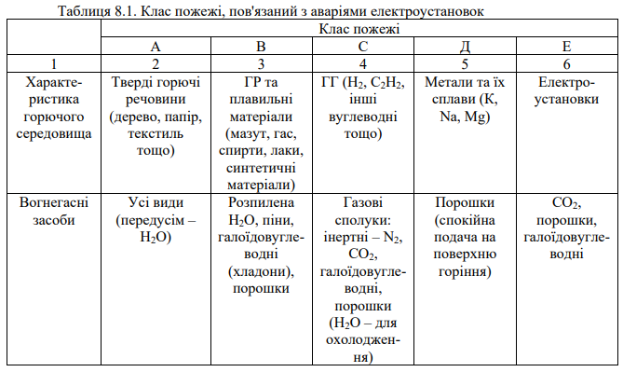
Змн.
Арк.
№ докум.
Підпис
Дата
Арк.

Пожежна безпека забезпечується:
• запобігання спалаху ізоляції при КЗ за рахунок максимального струменевого захисту;
• запобігання утворення горючого середовища за рахунок надійної герметизації обладнання, обмеженням застосування і зберігання горючих і вибухонебезпечних речовин;
• застосування пожежної сигналізації з датчиком (ИДФ-І, ДПІД і др.);
• використанням вогнегасників (клас пожежі В): ОХП-10, ОХВП-10, ОВП-7, ОХ-7, ОП-10А; для класу пожежі Е вогнегасники типу УО, ОП-10А (вибрати тип і кількість відповідно до НАПБ Б.03.002-2007 [15].

Висновок до проєкту
Змн.
Арк.
№ докум.
Підпис
Дата
Арк.

В дипломному проєкті запропоновано модернізацію «Бака транспортного літака» за рахунок розробки новітнього технологічного процесу. Для «Бака транспортного літака» було застосовано лише автоматизоване зварювання, що покращує якість зварювання. Обладнання, що використовується під час процесу складання та зварювання було модернізоване для полегшення операції складання.
Контроль якості проводиться рентгенівським методом, даний спосіб найкраще підходить для виявлення дефектів на відповідальних конструкціях. В ході прєкту було розроблено план виробничих площин оснащений які оснащені електроенергією та водою.
В дипломному проекті розраховано економічні показники операції зварювання шву №1, який виявився дорощим на відмінну від базового, але через відповідальність конструкції і серійного типу виробництва доцільно обрати зпроєктований варіант. Спроеутований варіант дає більши гарантійний термін експлуатації виробу, що є великою перевагою над базовим варіантом.
Для зварювального персоналу були розробенні заходи безпеки праці для зменшення ризику травматизму. В ході прєкту було розроблено план виробничих площин.

СПИСОК ВИКОРИСТАНОЇ ЛІТЕРАТУРИ
Змн.
Арк.
№ докум.
Підпис
Дата
Арк.

1. Левченко О. Г. Охорона праці у зварювальному виробництві: Навчальний посібник.− К.: Основа, 2010. − 240 с.
2. Гігієнічні регламенти хімічних речовин у повітрі робочої зони, N 741/35024 від 03.08.2020 р.
3. ДСН 3.3.6.042-99. Державні санітарні норми мікроклімату виробничих приміщень.
4. ДСН 3.3.6.037-99. Санітарні норми виробничого шуму, ультразвуку та інфразвуку.
5. ДСН 3.3.6.039-99. Державні санітарні норми виробничої загальної та локальної вібрації.
6. ДСТУ 2456-94. Зварювання дугове і електрошлакове. Вимоги безпеки.
7. ДСТУ 2489-94. Контактне зварювання. Вимоги безпеки.
8. ДСТУ 7239:2011. Національний стандарт України. Система стандартів безпеки праці. Засоби індивідуального захисту. Загальні вимоги та класифікація.
9. Средства защиты сварщиков: Каталог / О. Г. Левченко, В. Д. Воробьев, Ю. И. Шульга, А. О. Левченко, А. О. Лукьяненко // Под ред. О. Г. Левченко. – К.: Экотехнология, 2012. – 136 с.
10. ДСТУ EN 169-2001. Засоби індивідуального захисту очей. Фільтри під час виконання зварювання та споріднених процесів. Вимоги до пропускання та рекомендації щодо використання. 11. Охорона праці та цивільний захист / О. Г. Левченко, О. І. Полукаров, В. В. Зацарний та ін. // За ред. О. Г. Левченка. − К.: Основа, 2019. – 472 с.
12. НПАОП 28.52-1.31-13. Правила охорони праці під час зварювання металів.
13. Інтернет сайт https://refdb.ru/look/2460298-pall.html
14. Інтернет сайт http://opcb.kpi.ua/wp-content/uploads/2014/08/Binder21.pdf
15. Інтернет сайт https://perviydoc.ru/v39606/?cc=1&page=2
16. Інтернет сайт http://www.splav-kharkov.com/mat_start.php?name_id=1433
Змн.
Арк.
№ докум.
Підпис
Дата
Арк.

Форма | Зона | Поз. | Позначення |  |  |  |  |  |  |  | Найменування |  |  |  |  |  |  |  | Кіл. |  | Примітка
 |  |  |  |  |  |  |  |  |  |  | Документація
А1 |  |  | ЗВ-81.03.01.001 |  |  |  |  |  |  |  | Загальний вид
 |  |  |  |  |  |  |  |  |  |  | Деталі
 |  | 1 |  |  |  |  |  |  |  |  | Обичайка |  |  |  |  |  |  |  | 1
 |  | 2 |  |  |  |  |  |  |  |  | Кришки |  |  |  |  |  |  |  | 2
 |  | 3 |  |  |  |  |  |  |  |  | Ребра жорсткості |  |  |  |  |  |  |  | 1
 |  | 4 |  |  |  |  |  |  |  |  | Днище |  |  |  |  |  |  |  | 2
 |  | 5 |  |  |  |  |  |  |  |  | Фланець |  |  |  |  |  |  |  | 1
 |  |  |  |  |  |  |  |  | ЗВ-81.0301.001
Зм. |  | Арк. |  | № докум. | Підпис |  | Дата
Розроб. |  |  |  | Горбатюк В.В.. |  |  |  |  | «Бак Транспортного Літака» |  |  |  | Літ. |  |  |  |  |  | Аркуш |  |  |  | Аркушів
Перевірив |  |  |  | Зворикін К.О. |  |  |  |  |  |  |  |  |  |  |  |  |  |  | 1 |  |  |  | 1
НТУУ «КПІ» ім. Ігоря Сікорського
ІМЗ ім. Є.О..Патона
Н.Контр.
Затверд,
Додаток Б

Форма | Зона | Поз. | Позначення |  |  |  |  |  |  |  | Найменування |  |  |  |  |  |  |  | Кіл. |  | Примітка
 |  |  |  |  |  |  |  |  |  |  | Документація
А1 |  |  | ЗВ-81.03.03.003 |  |  |  |  |  |  |  | Загальний вид
 |  |  |  |  |  |  |  |  |  |  | Деталі
 |  | 1 |  |  |  |  |  |  |  |  | Поворотний стовпчик |  |  |  |  |  |  |  | 1
 |  | 2 |  |  |  |  |  |  |  |  | Поворотна колона |  |  |  |  |  |  |  | 1
 |  | 3 |  |  |  |  |  |  |  |  | Зв’язна колона |  |  |  |  |  |  |  | 1
 |  | 4 |  |  |  |  |  |  |  |  | Гвинт |  |  |  |  |  |  |  | 1
 |  | 5 |  |  |  |  |  |  |  |  | Гайка |  |  |  |  |  |  |  | 2
 |  | 6 |  |  |  |  |  |  |  |  | Маховик |  |  |  |  |  |  |  | 1
 |  | 7 |  |  |  |  |  |  |  |  | Важель |  |  |  |  |  |  |  | 1
 |  | 8 |  |  |  |  |  |  |  |  | Не рухомий важель |  |  |  |  |  |  |  | 1
 |  | 9 |  |  |  |  |  |  |  |  | Контрбалки |  |  |  |  |  |  |  | 1
 |  | 10 |  |  |  |  |  |  |  |  | Поворотна частина |  |  |  |  |  |  |  | 1
 |  | 11 |  |  |  |  |  |  |  |  | Балка |  |  |  |  |  |  |  | 1
 |  | 12 |  |  |  |  |  |  |  |  | Опора |  |  |  |  |  |  |  | 1
 |  | 13 |  |  |  |  |  |  |  |  | Рукоятка |  |  |  |  |  |  |  | 1
 |  | 14 |  |  |  |  |  |  |  |  | Обичайка |  |  |  |  |  |  |  | 1
 |  | 15 |  |  |  |  |  |  |  |  | Колона |  |  |  |  |  |  |  | 1
 |  | 16 |  |  |  |  |  |  |  |  | Піддон |  |  |  |  |  |  |  | 1
 |  | 17 |  |  |  |  |  |  |  |  | Фундаментальна рама |  |  |  |  |  |  |  | 1
 |  | 18 |  |  |  |  |  |  |  |  | Ручка |  |  |  |  |  |  |  | 1
 |  | 19 |  |  |  |  |  |  |  |  | Балон з газом |  |  |  |  |  |  |  | 1
 |  | 20 |  |  |  |  |  |  |  |  | Зварювальний випрямляч |  |  |  |  |  |  |  | 1
 |  | 21 |  |  |  |  |  |  |  |  | Мідна підкладка |  |  |  |  |  |  |  | 1
 |  |  |  |  |  |  |  |  | ЗВ-81.0303.003
Зм. |  | Арк. |  | № докум. | Підпис |  | Дата
Розроб. |  |  |  | Горбатюк В.В.. |  |  |  |  | «Пристосування для складання-зварювання» |  |  |  | Літ. |  |  |  |  |  | Аркуш |  |  |  | Аркушів
Перевірив |  |  |  | Зворикін К.О. |  |  |  |  |  |  |  |  |  |  |  |  |  |  | 1 |  |  |  | 1
НТУУ «КПІ» ім. Ігоря Сікорського
ІМЗ ім. Є.О..Патона
Н.Контр.
Затверд,
Додаток В

Форма | Зона | Поз. | Позначення |  |  |  |  |  |  |  |  | Найменування |  |  |  |  |  |  |  | Кіл. |  | Примітка
 |  |  |  |  |  |  |  |  |  |  |  | Документація
А1 |  |  | ЗВ-81.03.05.005 |  |  |  |  |  |  |  |  | Загальний вид
 |  |  |  |  |  |  |  |  |  |  |  | Деталі
 |  | 1 |  |  |  |  |  |  |  |  |  | Приводний механізм |  |  |  |  |  |  |  | 1
 |  | 2 |  |  |  |  |  |  |  |  |  | Гвинтовий затискач |  |  |  |  |  |  |  | 1
 |  | 3 |  |  |  |  |  |  |  |  |  | Одностояковий обертач |  |  |  |  |  |  |  | 1
 |  | 4 |  |  |  |  |  |  |  |  |  | Роликовий обертач |  |  |  |  |  |  |  | 4
 |  | 5 |  |  |  |  |  |  |  |  |  | Зварювальний пальник |  |  |  |  |  |  |  | 2
 |  | 6 |  |  |  |  |  |  |  |  |  | Дисплей керування |  |  |  |  |  |  |  | 1
 |  | 7 |  |  |  |  |  |  |  |  |  | Балон з аргоном |  |  |  |  |  |  |  | 1
 |  | 8 |  |  |  |  |  |  |  |  |  | Опора |  |  |  |  |  |  |  | 1
 |  |  |  |  |  |  |  |  |  | ЗВ-81.0305.005
Зм. |  | Арк. |  | № докум. |  | Підпис |  | Дата
Розроб. |  |  |  | Горбатюк В.В.. |  |  |  |  |  | «Станок для зварювання кільцевих швів» |  |  |  | Літ. |  |  |  |  |  | Аркуш |  |  |  | Аркушів
Перевірив |  |  |  | Зворикін К.О. |  |  |  |  |  |  |  |  |  |  |  |  |  |  |  | 1 |  |  |  | 1
НТУУ «КПІ» ім. Ігоря Сікорського
ІМЗ ім. Є.О..Патона
Н.Контр.
Затверд,
Додаток А

